|  |  |
| --- | --- |
| **BỘ CÔNG THƯƠNG**  **TRƯỜNG ĐẠI HỌC CÔNG NGHIỆP TP HỒ CHÍ MINH** | **KHOA CÔNG NGHỆ THÔNG TIN**  **NGÀNH HỆ THỐNG THÔNG TIN** |



**BÁO CÁO BÀI TẬP LỚN**

**ĐỀ TÀI: WEBSITE TRUNG TÂM TIN HỌC VỊT CẠN**

**MÔN: PHÁT TRIỂN ỨNG DỤNG**

GIẢNG VIÊN HƯỚNG DẪN ThS. Lê Thùy Trang

ThS. Trần Thị Kim Chi

NHÓM THỰC HIỆN: VỊT CẠN

Gò Vấp, ngày 24 tháng 4 năm 2021

🙤🕮🙦

THÀNH VIÊN NHÓM VỊT CẠN

|  |  |  |  |
| --- | --- | --- | --- |
| STT | Họ và tên | MSSV | Vai trò |
| 1 | Đỗ Quyết Kiều Quang | 17107191 | Nhóm trưởng |
| 2 | Đặng Thị Minh Thư | 17020741 | Thư ký |
| 3 | Lê Xuân Hồng | 17067311 | Báo cáo |
| 4 | Hoàng Trọng Long | 17041261 | Phân tích |
| 5 | Nguyễn Minh Huy | 17014841 | Phân tích |
| 6 | Nguyễn Đình Hữu | 17026191 | Lập trình viên |

**MỤC LỤC**

CHƯƠNG 1 : GIỚI THIỆU 5

1. Tổng quan: 5

2. Mục tiêu đề tài : 5

3. Tính cấp thiết của đề tài : 5

4. Phạm vi đề tài : 5

5. Các yêu cầu chức năng : 6

6. Giải pháp thực hiện : 6

7. Bố cục báo cáo : 8

CHƯƠNG 2 : PHÂN TÍCH VÀ THIẾT KẾ HỆ THỐNG 9

1. Khảo sát thực tế : 9

2. Quy trình hoạt động : 9

4. Các loại yêu cầu : 16

4.1 Yêu cầu kinh doanh : 16

4.2. Yêu cầu người dùng : 16

4.3.Yêu cầu hệ thống : 17

4.3.1.Yêu cầu chức năng : 17

4.3.2. Yêu cầu phi chức năng : 19

4.4.Miền ứng dụng : 20

5. Mô hình Usecase : 21

5.1. Sơ đồ Usecase : 21

5.2. Đặc tả Usecase : 22

6. Domain model 34

7. Bảng dữ liệu : 35

8. ERD 43

CHƯƠNG 3: TỔNG KẾT 44

1. Kết quả đạt được : 44

2. Các vấn đề chưa giải quyết được: 44

3. Hướng phát triển: 44

PHỤ LỤC 45

1. Phiếu phỏng vấn 45

2. Phác thảo giao diện 53

UC1: Tạo tài khoản 53

UC2: Thống kê truy cập 54

UC3: Duyệt tin 55

UC4: Lên kế hoạch 56

UC5: Phân công giảng viên 57

UC6: Quản lí lớp 58

UC7: Trả lời phản hồi 60

UC8: Xem lương 61

UC9: Nhập điểm 62

UC10: Đăng nhập 63

# CHƯƠNG 1: GIỚI THIỆU

## 1. Tổng quan:

Vịt Cạn là 1 trung tâm tin học lớn với số lượng học viên theo học đến gần hàng ngàn và con số ấy đang ngày càng tăng lên. Tuy nhiên trung tâm lại sử dụng hệ thống cũ quản lý từ năm 2010. Trong khi số lượng học viên ngày càng tăng dẫn đến công việc quản lí và vận hành của trung tâm ngày càng gặp khó khăn. Để giải quyết tình trạng quá tải cũng như tránh các trường hợp sai sót không đáng có, nhóm đã quyết định xây dựng website trung tâm tin học mới nhằm hỗ trợ công tác vận hành và quản lí của nội bộ trung tâm cũng như tăng trải nghiệm người dùng của giảng viên và học viên nhiều hơn.

## 2. Mục tiêu đề tài:

Website mới được xây dựng nhằm giải quyết các vấn đề hiện tại của website cũ, hỗ trợ nhân viên của trung tâm giảm trong công tác vận hành và quản lí, tránh được các rủi ro, sai sót trọng yếu không đáng có. Đồng thời còn hỗ trợ học viên và giảng viên trong việc quản lí việc học, việc dạy của bản thân.

## 3. Tính cấp thiết của đề tài:

Hệ thống cũ của trung tâm thương xuyên gặp tình trạng quá tải hệ thống, thường xuyên giật, lag. thao tác xử lí chậm, đơ máy, trang web còn thô sơ, đơn giản, chưa thu hút được người dùng. Hệ thống cũ chưa có chức năng thanh toán trực tuyến và tính lương. Việc này trung tâm hiện vẫn đang thực hiện thủ công nên đôi khi vẫn xảy ra sai sót: tính lương sai cho nhân viên, thu học phí bị thiếu, kiểm kê tiền bạc có lỗ hổng. Vì vậy thay đổi hệ thống website mới là điều tất yếu hiện tại.

## 4. Phạm vi đề tài:

Hệ thống hướng tới phạm vi sử dụng rộng rãi cho tất cả người dùng có nhu cầu kiến thức, chứng chỉ. Hệ thống được nguyên cứu cả về mặt lý thuyết và các nghiệp vụ của Trung tâm tin học. Các công nghệ được áp dụng vào hệ thống như: Ajax, thanh toán online, hosting, chatbox…

## 5. Các yêu cầu chức năng:

Về phía giám đốc: Sau khi đăng nhập thành công, giám đốc có thể lên kế hoạch khóa học, xem báo cáo thống kê, tính lương cho nhân viên và giảng viên, xem tình hình khóa học, duyệt tin của giảng viên và nhân viên.

Về phía học viên: Sau khi đăng nhập thành công, học viên có thể đăng ký khóa học, đăng kí thi lại, xem thông tin khóa học, thanh toán học phí, chatbox, chuyển lớp / chuyển lịch học, xem thông tin trang chủ, xem điểm thi, tìm kiếm.

Về phía giảng viên: Sau khi đăng nhập thành công, giảng viên có thể xem thông tin/tình trạng lớp học, xem lịch dạy/thi, xem điểm thi, nhập điểm, xem lương, trả lời phản hồi, đăng tin.

Về phía nhân viên: Sau khi đăng nhập thành công, nhân viên có thể quản lí đăng kí học, quản lí thi lại, xếp lịch/phòng, quản lí lớp, quản lí chứng chỉ, tạo báo cáo thống kê, phân công giảng viên, xem lương, đăng tin, trả lời phản hồi.

Về phía Admin: Sau khi đăng nhập thành công, Admin có thể quản lí tài khoản người dùng (thêm, xóa, sửa tài khoản), thống kê lượt truy cập, phân quyền người dùng, xuất file.

## 6. Giải pháp thực hiện:

Sau khi suy xét về chức năng của website mới, thông qua bàn bạc, nhóm em quyết định sử dụng ngôn ngữ PHP và hệ quản trị cơ sở dữ liệu là MySQL Server để thực hiện website bởi:

* Ngôn ngữ PHP dùng mã nguồn mở, dễ tìm hiểu và áp dụng.
* MySQL miễn phí, không cần bản quyền. Khả năng lưu trữ lớn, đơn giản, dễ sử dụng.
* Có nhiều Framework, Plugin hỗ trợ và đội ngũ chuyên gia luôn sẵn sàng hỗ trợ trực tuyến 24/7
* Hỗ trợ trên nhiều trình duyệt (web, apps, …)

Từ đó, nhóm đã xây dựng lên bảng kế hoạch chi tiết các công việc cần làm, để hệ thống có thể hoàn thiện đúng thời gian.

|  |  |  |  |  |
| --- | --- | --- | --- | --- |
| Tuần | Từ ngày | Đến ngày | Mục tiêu | Tóm tắt công việc đã thực hiện |
| 1 | 15/3/2021 | 21/3/2021 | Xây dựng kế hoạch phỏng vấn & Phỏng vấn cô Chi | Hoạt động tại nhà: Quang đưa ra kế hoạch phỏng vấn ở nhà. Hữu, Hồng, Long biên soạn các câu hỏi. Huy và Thư tiến hành phỏng vấn thử. Nhận thấy các câu hỏi vẫn còn lỗ hổng, nhóm họp lại và vạch ra các thiếu sót và đề xuất các phương án giải quyết  Hoạt động trên lớp: Tiến hành phỏng vấn cô Chi |
| 2 | 22/3/2021 | 28/3/2021 | Hoàn thành sơ đồ usecase | Nhóm tổng hợp lại yêu cầu phỏng vấn của các thành viên lại. Dựa vào yêu cầu phác họa hệ thống thông qua sơ đồ usecase. Sau khi được duyệt qua bởi cô Chi, nhóm tiến hành phân chia mỗi thành viên sẽ đặc tả các usecase của 1 actor |
| 3 | 29/3/2021 | 11/4/2021 | Đặc tả use case | Nhóm thực hiện đặc tả usecase tại nhà. Sau đó báo cáo với cô Chi. Sau khi được cô Chi hướng dẫn và chỉ ra các lỗi sai, hướng giải quyết, nhóm cập nhật, bổ sung hoàn thiện đặc tả usecase của nhóm để chuẩn bị qua giai đoạn tiếp theo |
| 4 | 5/4/2021 | 11/4/2021 | Vẽ domain model | Dựa vào đặc tả usecase, tiến hành phác thảo domain model của từng actor. Từ đó ghép lại thành domain model của cả hệ thống |
| 5 | 19/4/2021 | 25/4/2021 | Xây dựng thành công CSDL | Dựa vào domain model của hệ thống, nhóm xây dựng lên các bảng dữ liệu, và phác họa chúng thông qua ERD |

## 7. Bố cục báo cáo:

**Chương 1: Giới thiệu**

Khái quát về đề tài (mục đích chọn đề tài, tính cấp thiết, phạm vi và giải pháp thực hiện để hoàn thành để tài) nhằm đem đến cho người đọc báo cáo một cái nhìn tổng quát nhất về đề tài của nhóm.

**Chương 2: Phân tích và thiết kế hệ thống**

Tiến hành các bước trong phân tích và thiết kế hệ thống website (phân tích nghiệp vụ của trung tâm tin học; xác định các loại yêu cầu hệ thống và yêu cầu kinh doanh; các mô hình Usecase, domain, ERD) nhằm đem đến cho người đọc cái nhìn đầy đủ, chính xác nhất về hệ thống sẽ xây dựng trong tương lai. Từ đó tạo tiền đề cho việc xây dựng, sửa chữa, bổ sung nâng cấp và tránh được những sai lầm không đáng có trong thiết kế cũng như cài đặt.

**Chương 3: Tổng kết**

Xác định được mức chênh lệch giữa mục tiêu ban đầu và kết quả thực hiện được. Nhận diện được cái lỗi sai cần khắc phục, những điểm chưa hoàn thiện, từ đó đề xuất các phương án giải quyết, hướng phát triển cho hệ thống.

# CHƯƠNG 2: PHÂN TÍCH VÀ THIẾT KẾ HỆ THỐNG

## 1. Khảo sát thực tế:

Nhằm tìm hiểu về quy trình hoạt động của trung tâm tin học Vịt Cạn. Nhóm đã quyết định phỏng vấn trực tiếp cô Chi – Tổng giám đốc của trung tâm Vịt Cạn, người nắm rõ nhất về quy trình của trung tâm. Để có thể đảm bảo được buổi phỏng vấn diễn ra thuận lợi, nhóm đã xây dựng bản kế hoạch phỏng vấn, bảng câu hỏi và tiến hành diễn tập phỏng vấn để kiểm tra độ hữu dụng của câu hỏi. Sau quá trình chuẩn bị kĩ lưỡng, nhóm đã có buổi phỏng vấn trực tiếp với cô Chi và đã nắm được quy trình hoạt động của trung tâm, cũng như mong muốn cải thiện hệ thống cũ và các tính năng mới mà cô mong muốn sẽ có trong hệ thống mới mà nhóm đang xây dựng.

(>> Chi tiết bảng phỏng vấn nằm ở phần mục lục<<)

## 2. Quy trình hoạt động:

**Về phía giám đốc:**

Giám đốc sẽ là người lên kế hoạch đào tạo cho trung tâm. Cụ thể giám đốc sẽ hoạch định chỉ tiêu của trung tâm trong khoá học (số lượng lớp dự kiến, số lượng học viên dự kiến, thời gian khai giảng, thời gian thi dự kiến, thời gian ghi danh, thời gian đóng học phí, mức học phí, lịch học dự kiến). Ở hệ thống cũ thao tác này được làm thủ công trên word, điều này khá mất thời gian và dễ gặp sai sót lỗi chính tả, lỗi định dạng. Nhằm khắc phục các lỗi trên, hệ thống mới sẽ tự tạo sẵn form kế hoạch, giám đốc chỉ cần thao tác đơn giản trên form là đã có thể hoàn thành bản kế hoạch. Trong form kế hoạch, giám đốc có thể thay đổi tên của form kế hoạch, điền vào mục chỉ tiêu (số lượng học viên dự kiến, số lượng lớp dự kiến) các con số mà giám đốc đã xác định từ trước, điền vào mục thời gian (thời gian khai giảng, thời gian thi dự kiến, thời gian kết thúc khoá học, thời gian ghi danh đăng ký học, thời gian đóng học phí). Sau đó giám đốc sẽ chọn các lớp chuyên đề sẽ mở từ trong bảng danh sách và nhập số lượng lớp chuyên đề tối đa sẽ mở. Ứng với từng lớp chuyên đề, giám đốc sẽ nhập số lớp học tối đa cho từng chuyên đề ấy, ứng với số lớp tối đa ấy là số lượng học viên tối đa trong lớp, ứng với từng lớp là lịch học (thứ 246 hoặc 357) và giờ học (8h-11h hoặc 13h-16h hoặc 18h-21h). Sau cùng chính là mức học phí của từng lớp chuyên đề, giám đốc sẽ nhập vào ô học phí của từng lớp chuyên đề mức tiền đã xác định từ trước. Riêng phần thời gian lập kế hoạch và chữ ký giám đốc, hệ thống sẽ tự cập nhật thời gian lập kế hoạch trùng với thời gian hiện thành trên hệ thống, còn chữ ký sẽ mặc định là tên của giám đốc được ghi trong tài khoản. Ngoài ra giám đốc có thể để lại nhắc nhở tại phần Note của bảng kế hoạch. Sau khi xác nhận thì bảng kế hoạch sẽ được lưu vào hệ thống.

Ngoài việc lên kế hoạch, giám đốc còn quản lý vận hành trung tâm qua việc theo dõi tình hình khoá học, duyệt cái bài đăng trên website, kiểm tra các báo cáo thống kê, tính lương cho nhân viên và giảng viên.

Hệ thống cũ của trung tâm có hỗ trợ theo dõi tình học khoá học nhưng chức năng này vẫn còn khá sơ sài. Cụ thể hệ thống chỉ hiển thị danh sách các lớp học trong khoá học dưới dạng list, kèm theo đó là số lượng học viên đang học, giảng viên phụ trách, tuy nhiên định dạnh cỡ chữ còn khá nhỏ, khiến giám đốc có trải nghiệm không thực sự tốt khi sử dụng. Nhằm đáp ứng nhu cầu theo dõi khoá học và tăng trải nghiệm người dùng, hệ thống mới sẽ nâng cấp chức năng và thêm bộ lọc tìm kiếm để giám đốc có thể dễ dàng tìm kiếm khoá/lớp mà giám đốc muốn theo dõi. Bộ lọc tìm kiếm bao gồm 2 phần: một phần là chọn khoá học / lớp chuyên đề / lớp học, một phần là chọn thời gian bắt đầu và thời gian kết thúc (có thể chọn 1 tròn 2). 2 phần của bộ lọc này đều không bắt buộc phải nhập. Về phía trình bày các danh sách, nhóm quyết định vẫn giữ nguyên định dạng list, cỡ chữ sẽ to hơn, giãn cách để giám đốc có thể có trải nghiệm tốt hơn. Quay lại với quy trình theo dõi khoá học, giám đốc có thể tìm kiếm khoá học/ lớp chuyên đề/ lớp mà bản thân muốn xem thông qua bộ lọc tìm kiếm. Kết quả trả về sẽ bao gồm Tên khoá /lớp chuyên đề/lớp, kèm theo là tên giảng viên đang phụ trách, lịch học, số lượng học viên đang theo học, ngoài ra còn có thanh phần trăm nhằm biểu diễn tiến độ học tập hiện tại của khoá/lớp chuyên đề/lớp đó.

Tương tự như xem tình hình khoá học, chức năng xem báo cáo thống kê cũng sẽ được thêm bộ lọc tìm kiếm: thời gian (thời gian tạo, thời gian nộp) và loại (báo cáo doanh thu, báo cáo tổng kết cuối năm, báo cáo cơ sở hạ tầng vật chất, báo cáo chất lượng giảng dạy, ...). Giám đốc sau khi nhập thời gian, loại báo cáo muốn tìm kiếm, kết quả trả về đáp ứng với bộ lọc tìm kiếm. Giám đốc chỉ cần mở báo cáo lên xem xét, ngoài ra giám đốc có thể tạo nhắc nhở đề nghị chỉnh sửa ngay trên báo cáo (tương tự như google docs) để nhân viên có thể biết và thay đổi theo yêu cầu của giám đốc. Báo cáo khi được gắn đề nghị chỉnh sửa sẽ được gắn tag "cần sửa" và gửi thông báo đến nhân viên. Khi họ đã sửa xong báo cáo sẽ được thay đổi tag sang "đợi xem xét" và gửi thông báo về giám đốc.

Đối với việc duyệt tin, tính lương, tại hệ thống cũ các thao tác này đều phải thực hiện thủ công.

Các bài đăng (tin) của nhân viên và giảng viên trước khi được admin đăng lên trang chủ cần phải được duyệt qua bởi giám đốc. Các bài đăng (tin) này có thể là nội dung ôn tập, thông báo chiêu sinh, thông báo nghỉ lễ, thông báo học bù, lịch thi, ... do nhân viên hoặc giảng viên soạn. Khi thực hiện thủ công, nhân viên, giảng viên sẽ gửi nội dung lên giám đốc, giám đốc sẽ xem xét và đề nghị chỉnh sửa nếu cần thiết, sau khi giám đốc duyệt sẽ chuyển đến cho admin để đăng bài lên trang chủ. Trong hệ thống mới này, thao tác sẽ dễ dàng hơn, nhanh chóng hơn. Tại cửa sổ chức năng sẽ hiển thị danh sách tất cả các tin đang ở trạng thái chờ duyệt. Giám đốc mở bài đăng lên, xem xét và ghi chú đề nghị chỉnh sửa nếu cần thiết, tin sẽ được chuyển thành trạng thái "đang đợi xử lý" và gửi thông báo cho chủ tin. Sau khi chủ tin thay đổi và gửi lại giám đốc, tin sẽ được thay đổi trạng thái "đang đợi duyệt". Tin được giám đốc duyệt sẽ được lưu vào hệ thống, và gửi thông báo cho admin, admin sẽ đăng tải lên cho giám đốc.

Về phần tính lương, lương của giảng viên được trả cố định 10tr/ lớp. Lương nhân viên thì ngày 8 tiếng, 55k/h. Giám đốc tính lương cho giảng viên dựa theo số lớp dạy, nhân viên thì dựa theo số giờ làm theo lịch chấm công. Trong hệ thống mới, khi giám đốc chọc chức năng tính lương, hệ thống sẽ hiển thị danh sách đội ngũ giảng viên, nhân viên (ở trạng thái bộ lọc "tất cả"), giám đốc có thể sử dụng bộ lọc (Khoá/Giảng viên/ Nhân viên) để hiển thị ngắn gọn danh sách hơn. Sau đó giám đốc chọn tính lương. Đối với giảng viên, hệ thống sẽ hiển thị danh sách đội ngũ giảng viên đang dạy trong khoá kèm theo số lớp dạy, số tiền lương đã qua tính toán (công thức được nhập vào sẵn, hệ thống sẽ tự tính lương), giám đốc chỉ cần xác nhận, hệ thống sẽ tự tạo bảng lương trong hệ thống và gửi thông báo về cho giảng viên. Tương tự, đối với nhân viên, hệ thống sẽ hiển thị số giờ làm và mức lương đã tính toán, cũng sẽ gửi thông báo cho nhân viên khi giám đốc xác nhận.

**Về phía học viên:**

Học viên là người dùng sau khi đăng kí thành công vào các khóa học của trung tâm. Ở hệ thống cũ học viên chỉ có thể xem danh sách các lớp đang tuyển sinh không thể chủ động trong việc tìm hiểu các khóa học. Ở hệ thống mới cho phép học viên có thể tìm kiếm xem chi tiết các khóa học, danh sách các lớp đang mở, giúp học viên chủ động đăng kí vào các khóa đã được tìm hiểu phù hợp với thời gian của học viên.

Sau khi học viên đăng ký phải đến trung tâm để đóng học phí, và hệ thống mới đã cung cấp hệ thống thanh toán online cho học viên chỉ cần đăng ký khóa học sau đó chọn thanh toán online hệ thống sẽ chuyển đến trang thanh toán cho học viên, học viên có thể đóng online hoặc offline giúp học viên tiết kiệm và chủ động thời gian.

Học viên khi xem thời khóa biểu xem điểm ở hệ thống cũ phải truy cập vào từng phần để xem. Ở hệ thống mới sẽ tích hợp các chức năng đó vào một chuyên trang học tập riêng, học viên chỉ cần chọn chức năng tình hình học tập sẽ hiển thị trang gồm các thông tin: lịch học, lịch thi, kết quả học tập, tiến trình khóa học.

Hệ thống cũ cho phép học viên đăng kí qua link doc của google biểu mẫu, điều này dẫn đến các vấn đề về sai thông tin không kiểm soát được lượng đăng ký. và hệ thống mới cung cấp chuyên trang chức năng để học viên thực hiện khi học viên điền thông tin phải đúng định dạng ràng buộc cho mỗi thuộc tính, và lớp nào đã đủ số lượng thì học viên sẽ không được đăng ký vào nữa. Vừa hiệu quả và tiết kiệm thời gian.

Học viên khi đăng ký thi lại ở hệ thống cũ phải điền trực tiếp vào phiếu đăng ký thi lại và được nhân viên cập nhật thủ công vào hệ thống. Ở hệ thống mới, học viên chỉ cần đăng nhập thành công vào hệ thống bằng tài khoản được cấp sau khi đăng ký khóa học, sau đó truy cập vào chức năng đăng ký thi lại và điền đầy đủ thông tin bao gồm: Họ và tên, mã sinh viên, môn học thi lại, chọn ngày thi lại được sắp xếp từ trước và bấm nút gửi. Như vậy, rút ngắn quá trình đăng ký thi lại. Thông tin đăng ký thi lại của học viên được cập nhật vào cơ sở dữ liệu ngay sau khi học viên bấm nút gửi.

Hệ thống cũ khi học viên muốn đăng ký chuyển lớp, thì bắt buộc lên gặp trưởng khoa để xin giấy xác nhận chuyển lớp. Nhưng với hệ thống mới, học viên được phép đăng ký chuyển lớp ngay trên hệ thống mới. Học viên chỉ cần đăng nhập vào hệ thống, sau đó truy cập vào phần học viên và chọn chức năng đăng kí chuyển lớp, hệ thống tự động hiển thị form đăng kí chuyển lớp ngay sau khi học viên chọn chức năng đăng ký chuyển lớp. Học viên chỉ cần điền đầy đủ thông tin vào form đăng ký và nhấn nút gửi, hệ thống tự động cập nhật thông tin vào cơ sở dữ liệu, sau đó nhân viên sẽ xem xét gửi gửi kết quả thông qua Email hoặc số điện thoại.

**Về phía giảng viên:**

Giảng viên là người trực tiếp phụ trách giảng dạy, quản lý điểm số của các lớp chuyên đề đã được phân công. Cụ thể giảng viên có thể xem tình trạng lớp học (sỉ số, ngày khai giảng, ngày kết thúc, số lượng học viên đã hoàn thành học phí), xem lịch dạy / lịch thi của lớp đang phụ trách, sau khi có kết quả thi của học viên, giảng viên tiến hành nhập điểm và lưu vào cơ sở dữ liệu. Ngoài ra giảng viên còn có thể xem nội dung trang chủ (tin tức nổi bật, thông báo của trung tâm, lịch khai giảng, kết quả thi), tìm kiếm nhanh các nội dung (lịch khai giảng sắp tới, kết quả thi của lớp học bất kì), xem kết quả thi (theo danh sách lớp, theo từng học viên). Bên cạnh đó, giảng viên còn có thể xem bảng lương của mình, đăng các thông báo hoặc tài liệu học tập lên trang chủ, trả lời các câu hỏi, giải đáp các thắc mắc của học viên.

Ở hệ thống cũ, khi xem tình trạng lớp học sẽ không hiển thị đầy đủ các thông tin (sỉ số, ngày khai giảng, ngày kết thúc, số lượng học viên đã hoàn thành học phí mà chỉ hiển thị sỉ số lớp học, hệ thống mới sẽ hiển thị đầy đủ các thông tin theo bộ lọc (thứ tự tăng / giảm dần của sỉ số hoặc thứ tự trước sau của các lớp học dựa trên ngày khai giảng), giảng viên có thể tùy chọn chế độ xem cho phù hợp với nhu cầu của mình.

Lịch dạy, lịch thi ở hệ thống cũ hiển thị theo danh sách thứ tự các lớp học, không hiển thị theo các ngày trong tuần, lịch dạy và thi ở hai trang khác nhau và chỉ có thể xem lịch ở tuần hiện tại, vì vậy rất bất tiện cho việc xem tổng thể lịch dạy và lịch thi cũng như lịch của tuần tiếp theo hoặc tuần đã qua. Hệ thống mới sẽ khắc phục những hạn chế trên bằng cách kết hợp lịch dạy và lịch thi vào chung một bảng được phân biệt bằng màu sắc (màu xanh là lịch dạy, màu vàng là lịch thi), lịch sẽ được sắp xếp tương ứng theo các buổi trong ngày (sáng, trưa, tối), các ngày trong tuần (từ thứ hai đến chủ nhật). Ngoài ra, giảng viên có thể xem tuần kế tiếp bằng cách nhấn vào “Tiếp”, xem lịch tuần đã qua bằng cách nhấn vào “Trở về” và quay về lịch hiện tại bằng cách nhấn “Hiện tại”, hệ thống còn hiển thị lịch tạm ngưng, vì vậy sẽ tạo sự thuận tiện cho giảng viên khi xem lịch dạy / lịch thi.

Hệ thống cũ khi vào trang chủ chỉ hiển thị thanh menu và thông tin liên hệ kèm một số hình ảnh, khi muốn xem nội dung gì đó thì phải vào menu để chọn. Đối với hệ thống mới, trang chủ không chỉ có thanh menu, thông tin liên hệ, hình ảnh mà còn có tin tức nổi bật, lịch khai giảng, kết quả thi, thông báo, quy định-nội quy, liên hệ-hỏi đáp, vì vậy việc xem các thông tin cần thiết sẽ trở nên dễ dàng và nhanh hơn.

Hệ thống mới ở mục tìm kiếm sẽ gợi ý các từ khóa thông dụng nhất, kết quả tìm kiếm được trả về nhanh hơn so với hệ thống cũ, đảm bảo yêu cầu về thời gian, xử lý và phản hồi của website với người dùng nhanh chóng.

Sau khi có kết quả thi của học viên, giảng viên tiến hành nhập điểm và lưu và cơ sở dữ liệu. Ở hệ thống cũ, giảng viên nhập điểm theo danh sách các lớp chuyên đề, sau khi nhấn “Lưu” hệ thống mới kiểm tra các ràng buộc về điểm theo quy định, khi phát hiện lỗi vi phạm mới thông báo cho giảng viên để sửa lỗi, như vậy rất mất thời gian. Hệ thống mới cho phép giảng viên vừa nhập điểm thì hệ thống đồng thời kiểm tra các ràng buộc về điểm số và thông báo ngay lập tức (giảng viên bỏ trống một cột điểm, giảng viên nhập điểm <0 và >10). Ngoài ra, hệ thống cũ không phân loại kết quả thi (dưới 5 điểm là không đạt phải thi lại, trên 5 điểm là đạt), ở hệ thống mới sẽ phân loại rõ ràng (điểm đạt là màu đen, điểm không đạt mà màu đỏ), điều này giúp cho giảng viên dễ phân loại các học viên.

Ở hệ thống cũ, giảng viên không có chức năng xem điểm. Hệ thống mới bổ sung chức năng xem điểm cho giảng viên. Như vậy, giảng viên có thể xem điểm các lớp chuyên đề trên website như là học viên.

Hệ thống mới còn bổ sung thêm chức năng đăng tin dành cho giảng viên. Với chức năng mới này, giảng viên có thể đăng những thông báo, dặn dò, yêu cầu, các tài liệu học tập lên trên website một cách dễ dàng mà không cần qua trung gian (nhân viên, admin) như ở hệ thống cũ.

Hệ thống cũ không có chức năng trả lời câu hỏi của học viên dành cho giảng viên. Hệ thống mới sẽ cho phép giảng viên trả lời các câu hỏi của học viên trực tiếp trên website. Điều này tạo sự thuận lợi trong việc giao tiếp, giải đáp thắc mắc giữa học viên và giảng viên, tạo tính thân thiện cho website.

Hệ thống mới sẽ tạo và hiển thị bảng lương chi tiết cho giảng viên. Bảng lương bao gồm: mã giảng viên, tên giảng viên, ngày sinh, số tài khoản, số lớp chuyên đề đã phụ trách, các khoản khen thưởng, các khoản khấu trừ, tổng số tiền nhận được sau khi được cộng tiền thưởng và trừ các khoản khấu trừ. Giảng viên chỉ cần nhấn “Xem lương” bảng lương chi tiết sẽ được hiển thị.

**Về phía nhân viên:**

Nhân viên đảm nhiệm các công việc để đảm bảo quy trình làm việc của hệ thống như: quản lí đăng kí học, quản lý thi lại, xếp lịch/phòng, quản lí lớp, quản lý chứng chỉ, tạo báo cáo thống kê, phân công giảng viên, xem lương, đăng tin, trả lời phản hồi... ở hệ thống cũ các công việc được thực hiện trên word, excel và phải tra cứu từng danh sách lớp dẫn đến rất tốn thời gian và nhân lực.

Về hệ thống mới sẽ cung cấp cho nhân viên phần mềm chức năng tự động lọc, thống kê danh sách giúp cho công việc đạt hiệu quả cao hơn.

Như việc Quản lý đăng ký học và Quản lý lớp ở hệ thống cũ nhân viên sẽ tiếp nhận link đăng kí của học viên qua google form và sau đó lọc theo chuyên đề, thời gian, chứng chỉ... và các học viên điền sai hoặc thiếu thông tin. Hệ thống mới cung cấp phần mềm tự động, khi học viên đăng ký trên website sẽ check điều kiện của mỗi thuộc tính yêu cầu: số điện thoại phải có 10-11 số, địa chỉ email phải có thật, số cmnd, địa chỉ phải đầy đủ,... sau đó hệ thống tự lưu lại và lọc theo chuyên đề của mỗi lớp riêng nhân viên chỉ cần chọn vào từng chuyên đề để xem danh sách các lớp học và kiểm tra không phải mất thời gian như trước. Khi thực hiện Quản lý lớp ở hệ thống mới nhân viên chọn vào từng lớp xếp theo chuyên đề và chỉnh sửa trực tiếp trên đó sau đó chỉ cần lưu lại hệ thống sẽ tự cập nhật, trái ngược với hệ thống cũ phải ghi chú và sửa lại danh sách sau đó.

Nhân viên thực hiện việc phân công giảng viên ở hệ thống cũ phải dò từng giảng viên có trùng lịch trùng phòng hay không, mỗi lần phân công phải ghi lại bảng phân công cho giảng viên. Ở hệ thống mới tạo ra một bảng phân công tự cập nhật, nhân viên sẽ chọn vào lớp chưa có giảng viên hệ thống sẽ hiện lên danh sách các giảng viên đáp ứng nhu cầu của lớp đó về: lịch dạy, phòng học, chuyên môn, số tiết, số lớp đảm nhiệm. Nhân viên chỉ cần chọn giảng viên phù hợp hệ thống sẽ tự động cập nhật vào bảng phân công. Giảng viên chỉ cần đăng nhập và xem bảng phân công của mình.

Lúc trước còn ở hệ thống cũ việc Quản lý chứng chỉ phải được thực hiện thủ công bằng excel và lưu trữ giấy. Hệ thống mới sẽ giúp cho nhân viên có thể lưu trữ lại tất cả thông tin các chứng chỉ trên cloud của hệ thống, nhân viên tra cứu thông tin các học viên đạt chứng chỉ hệ thống hiển thị danh sách xếp theo chuyên đề, loại, khoá học, và có thể cập nhật thông tin chứng chỉ ngay trên danh sách đó sau khi thực hiện nhân viên bấm lưu và hệ thống. Giúp việc lưu trữ một cách dễ dàng, hiệu quả hơn hẳn hệ thống cũ.

Khi nhân viên viết báo cáo ở hệ thống cũ, nhân viên phải tổng hợp từng file và thống kê các con số chi tiết như: số lượng học viên, tổng doanh thu, chi phí, tình trạng các lớp học theo tuần tháng quý năm,... việc này khiến nhân viên khá tốn thời gian và nhân lực để thống kê tất cả. Nhưng ở hệ thống mới đã có chức năng báo cáo thống kê riêng, hệ thống sẽ tổng hợp số lượng học viên từng lớp từng chuyên đề riêng, thống kê tổng doanh thu, nhân viên chỉ cần viết lại báo cáo cho hoàn chỉnh hệ thống đã cung cấp đầy đủ các thông tin cần thiết cho nhân viên.

Ở hệ thống cũ chưa có chức năng đăng tin và trả lời phản hồi, và hệ thống mới thêm các chức năng đăng tin để nhân viên hay giảng viên đăng những gì cần thiết cho khoá học hay các vấn đề hay gặp phải để giúp học viên có thể tìm hiểu và đặt câu hỏi các khoá học muốn đăng kí và nhân viên hay giảng viên có thể trả lời phản hồi lại các câu hỏi đó. Một trong những chức năng mới giúp phát triển trang web hơn dễ sử dụng đáp ứng các nhu cầu trong thời đại công nghệ ngày càng phát triển.

**Về phía admin:**

Admin là người quản trị hệ thống website. Admin có thể tạo (thêm) tài khoản cho người dùng, phân quyền tài khoản, thống kê lượt truy cập website, đăng tải tin lên website (xuất file).

Tương tự như ở hệ thống cũ, Sau khi đăng nhập vào hệ thống, Admin truy cập vào pages quản lý tài khoản. Tại đây admin có quyền thêm tài khoản truy cập vào hệ thống. Admin điền đầy đủ thông tin: Họ tên, tên đăng nhập, ngày tạo, ngày tháng năm sinh, chức danh, mật khẩu vào trong form tạo tài khoản. Sau khi tạo tài khoản, admin sẽ bắt đầu phân quyền cho tài khoản vừa tạo các quyền truy cập trên hệ thống như giám đốc thì được lên kế hoạch, duyệt tin,... Nhân viên thì tạo báo cáo thống kê,.... Tuy nhiên admin không có quyền xóa, sửa tài khoản (cụ thể là tên đăng nhập và mật khẩu), chỉ có thể thay đổi các thông tin còn lại.

Admin còn chịu trách nhiệm đăng tải tin mà giám đốc đã duyệt lên trên trang chủ website để học viên, giảng viên, nhân viên có thể xem và theo dõi. Tất cả tin mà giám đốc duyệt sẽ được chuyển vào trong danh sách tin đã duyệt và đồng thời xuất hiện thông báo đẩy để Admin có thể thấy và đăng tải tin lên trang chủ kịp thời theo ý của giám đốc.

Một chức năng mới ở hệ thống mới được thêm vào là thống kê lượt truy cập, admin có thể thống kê, kiểm tra, xem lượt người truy cập vào website theo ngày, tháng, năm và thời lượng truy cập và lịch sử sử dụng chức năng của người dùng. Điều này giúp admin kiểm soát được số lượng người dùng, biết được người dùng quan tâm đến chức năng nào nhất từ đó hoạch định ra chiến lược để có thể cải thiện, bảo trì, nâng cao chất lượng website.

## 4. Các loại yêu cầu:

### 4.1 Yêu cầu kinh doanh:

Hệ thống phải được vận hành hoạt động bình thường đảm bảo việc đăng kí của học viên, doanh thu chính từ nguồn học phí của học viên và tài liệu giảng dạy của trung tâm.

### 4.2. Yêu cầu người dùng:

Đảm bảo việc người dùng thực hiện việc truy cập vào website trung tâm tin học, người dùng có thể thực hiện các thao tác chức năng với trang web như: xem các thông tin trên trang chủ, tìm kiếm, xem chi tiết các khóa học, đăng kí tài khoản, đăng kí khóa học, thanh toán online,...

### 4.3. Yêu cầu hệ thống:

#### 4.3.1. Yêu cầu chức năng:

Giám đốc:

* Đăng nhập / đăng xuất
* Duyệt tin
* Lên kế hoạch
* Xem báo cáo thống kê
* Xem tình hình khóa học
* Tính lương

Học viên:

* Đăng nhập / đăng xuất
* Xem nội dung trang chủ
* Tìm kiếm
* Xem thông tin khóa học
* Đăng ký khóa học
* Đăng ký thi lại
* Xin chuyển lớp
* Xem điểm thi
* Thanh toán học phí online

Giảng viên:

* Đăng nhập / đăng xuất
* Xem nội dung trang chủ
* Tìm kiếm
* Xem thông tin / tình trạng lớp
* Xem lịch học / lịch thi
* Nhập điểm
* Xem lương
* Đăng tin
* Trả lời phản hồi

Nhân viên:

* Đăng nhập / đăng xuất
* Xem lương
* Đăng tin
* Trả lời phản hồi
* Quản lý thi lại / phúc khảo
* Tạo báo cáo thống kê
* Quản lý chứng chỉ
* Quản lý lớp học
* Xếp lịch / phòng
* Phân công giảng viên
* Quản lí đăng kí

Admin:

* Đăng nhập / đăng xuất
* Quản lý tài khoản
* Thống kê lượt truy cập
* Xem lịch sử người dùng
* Xuất file

#### 4.3.2. Yêu cầu phi chức năng:

* Hiệu suất:
* Yêu cầu về thời gian: xử lý và phản hồi của website với người dùng phải nhanh chóng
* Tài nguyên sử dụng: tài nguyên sử dụng nhỏ để tránh gây hiện tượng giật, lắc khi người dùng truy cập
* Công suất tối đa: 100 người thực hiện truy cập đồng thời đảm bảo khả năng thực hiện dưới 10s
* Tương thích: tương thích với nhiều hệ điều hành phổ biến như Windows, MacOS, Linux… Ngoài ra, website còn phải dùng được trên cả máy tính và điện thoại.
* Tính khả dụng:
* Giao diện người dùng: giao diện ưa nhìn, phân mục chức năng thao tác rõ ràng; người dùng dễ dàng thao tác và sử dụng; hỗ trợ hai loại ngôn ngữ là tiếng Việt và tiếng Anh.
* Thời gian hiện hành trên hệ thống khớp với thời gian thực
* Tính tin cậy:
* Độ tin cậy cao, nếu người dùng gặp bất kỳ vấn đề nào cần phải được hỗ trợ ngay để tăng độ tin cậy người dùng.
* Khả năng chịu lỗi: Hệ thống đảm bảo hoạt động bình thường trong trường hợp một trong các máy chủ vật lý/máy chủ ứng dụng bị lỗi.
* Thời gian giữa các lần xảy ra sự cố gián đoạn hoạt động của hệ thống: Thời gian cho phép giữa hai lần liên tiếp xảy ra sự cố là 6 tháng
* An toàn thông tin:
  + Bảo mật: Hệ thống hỗ trợ khả năng cấu hình ứng dụng đảm bảo khả năng bảo mật nhiều mức (trình diễn, nghiệp vụ, truy cập dữ liệu). Sử dụng kênh kết nối an toàn trong việc truy cập máy chủ ứng dụng và công cụ quản lý.
  + Toàn vẹn: Không cho phép tên tài khoản và mật khẩu đăng nhập mà không được mã hóa.
* Xác thực: Xác thực tài khoản dựa vào số điện thoại hoặc email
* Tính sẵn sàng: Tính sẵn sàng của hệ thống phải đạt mức 99,5% theo năm, trong đó không kể thời gian bảo trì theo kế hoạch định trước. Thời gian không sẵn sàng của hệ thống phải nhỏ hơn 1 giờ/1 tháng không tính thời gian bảo trì hệ thống
* Công suất tối đa: 100 người thực hiện truy cập đồng thời đảm bảo khả năng thực hiện dưới 3s
* Khả năng phục hồi: Trong mọi trường hợp xảy ra sự cố (dữ liệu, máy chủ vật lý, máy chủ ứng dụng), thời gian cho phép để hệ thống phục hồi trạng thái hoạt động bình thường là 12h.
* Khả năng bảo trì: Cho phép nâng cấp và bảo trì hệ thống nhanh chóng và dễ dàng, khả năng khắc phục lỗi sự cố nhanh chóng không quá 24h

### 4.4. Miền ứng dụng :

Các ràng buộc:

* Người dùng phải kết nối internet và màn hình làm việc là trang chủ của trung tâm.
* Người dùng phải đăng nhập thành công vào hệ thống mới sử dụng được chức năng của hệ thống tùy theo phân quyền của tài khoản đăng nhập.
* Đối với chức năng lên kế hoạch và tạo báo cáo thống kê, thời gian tạo phải là ngày hiện hành trên hệ thống, người tạo phải trùng với tên giám đốc/nhân viên.
* Hệ thống phản hồi thống báo Tin khi không được duyệt cho nhân viên/giảng viên và thay đổi trạng thái tin thành “đang sửa” hoặc “đang xử lý”.
* Báo cáo thống kê cần được sắp xếp theo loại như báo cáo doanh thu khóa học, báo cáo kết quả khóa học, báo cáo kiểm kê cơ sở vật chất, …

Các chính sách:

* Chính sách đảm bảo về kiến thức cho học viên: cam kết đảm bảo chuẩn đầu ra cho học viên. Cập nhật kiến thới mới theo kịp với xu hướng của thời đại, chất lượng giảng dạy và cơ sở vật chất đảm bảo đáp ứng đúng yêu cầu đề ra.
* Chính sách hỗ trợ người dùng: Có thể liên hệ trực tiếp cho nhân viên tư vấn qua số điện thoại ở trên website. Hoặc nhắn tin trực tiếp qua hộp thoại chatbox trên website. Thời gian phản hồi chậm nhất là 30 phút.
* Chính sách ưu đãi cho học viên: Cứ vào tháng 5,7,9 sẽ ưu đãi giảm 10% học phí cho học viên. Học viên đang theo học tại trung tâm nếu đăng kí một lúc từ 2 lớp trở lên thì khi đăng kí lớp thứ 3 sẽ được giảm 20% học phí.

## 5. Mô hình Usecase:

### 5.1. Sơ đồ Usecase:

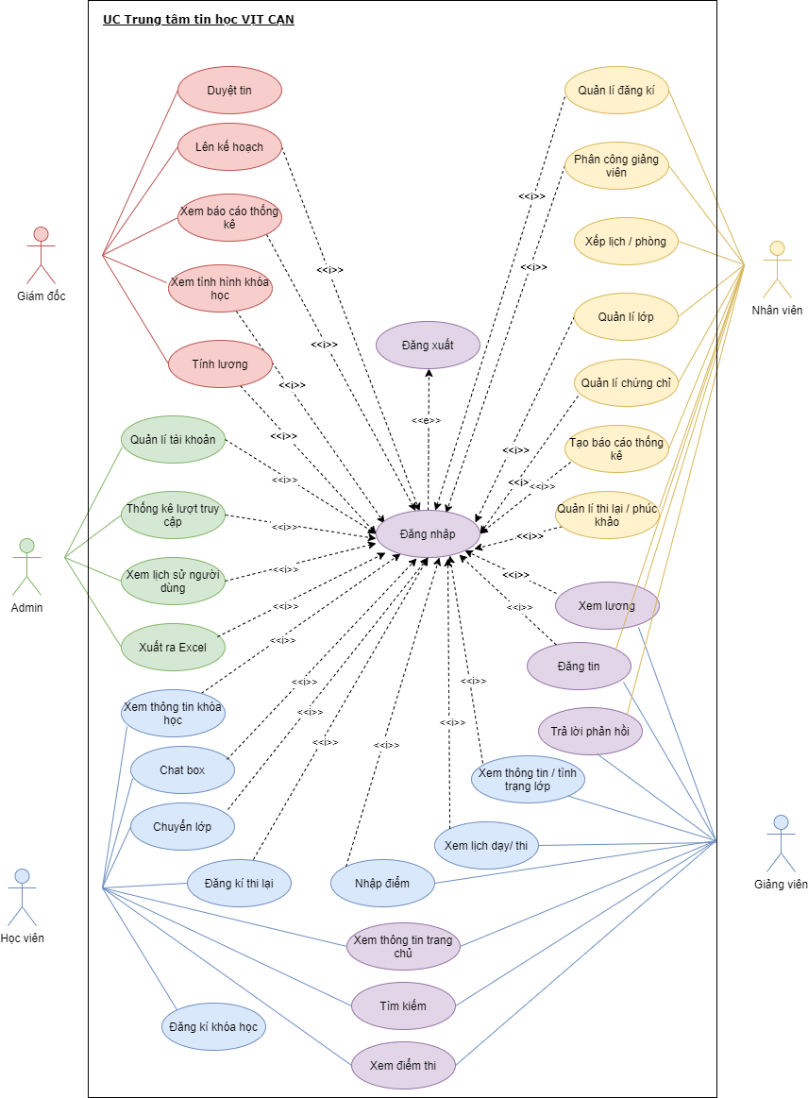

### 5.2. Đặc tả Usecase:

|  |  |  |
| --- | --- | --- |
| **Tên Usecase: Tạo tài khoản** | | |
| **Tiền điều kiện** | Phải đăng nhập vào hệ thống | |
| **Hậu điều kiện** | Tài khoản mới được thêm vào csdl | |
| **Actor** | Admin hệ thống | |
| **Mô tả** | Admin thêm tài khoản truy cập vào hệ thống | |
| **Luồng sự kiện chính** | | |
| **Actor** | | **System** |
| **1**. Admin nhấn nút ‘Quản lí tài khoản’ ở thanh menu của trang admin | | **2**. Hệ thống hiển thị danh sách tài khoản của hệ thống và nút ‘Tạo tài khoản’ |
| **3**. Admin nhấn nút “Tạo tài khoản” người dùng hệ thống. | | **4**. Hệ thống hiển thị form điền thông tin tạo tài khoản người dùngbao gồm: User, Password, Email, Telephone, Address. |
| **5**. Admin điền thông tin vào form tạo tài khoản. Nhấn nút ‘Tạo’ ở form đăng kí | | **6**. Hệ thống kiểm tra thông tin chính xác. Thông báo tạo tài khoản thành công. Xuất hiện form ‘Phân quyền’. |
| **7**. Admin điền thông tin form ‘Phân quyền’ và nhấn nút ‘Cấp quyền’ trên form đó | | **8.** Hệ thống kiểm tra. Thông báo tài khoản tạo hoàn chỉnh. Hệ thống lưu dữ liệu vào CSDL |
|  | |  |
| **Luồng sự kiện thay thế** | | |
|  | | **6.1.** Hệ thống kiểm tra thông báo tài khoản đã tồn tại. Yêu cầu nhập lại. |
| **5.1**. Quay lại bước 5. | | **6.2**. Hệ thống kiểm tra thông báo tạo thành công tài khoản. Xuất hiện form cấp quyền user |
| **7.1.** Quay lại bước 7 | | **8.** Hệ thống cập nhật tài khoản |
|  | |  |

|  |  |  |
| --- | --- | --- |
| **Tên Usecase: Thống kê lượt truy cập** | | |
| **Tiền điều kiện** | Phải đăng nhập vào hệ thống | |
| **Hậu điều kiện** | Không | |
| Actor | Admin hệ thống | |
| **Mô tả** | Admin truy cập vào trang quản lý lượt truy cập vào trang website. Tại đây admin xem lượt truy cập, thời gian truy cập | |
| **Luồng sự kiện chính** | | |
| **Actor** | | **System** |
| **1.** Admin nhấn nút ‘Lượt view’ ở thanh menu dọc bên trái của trang admin | | **2.** Hệ thống hiển thị lượt truy cập vào hệ thống |
| **3.** Admin nhấn nút “Chi tiết” view ở page lượt view. | | **4.** Hệ thống hiển thị chi tiết thông tin người dùng , ngày giờ truy cập. |
|  | | 5. Hệ thống hiển thị nút ‘Exit’ ở cuối page lượt view |
| 6. Admin nhấn nút ‘Exit’ thoát khỏi page luợt view | |  |

|  |  |  |
| --- | --- | --- |
| **Tên Usecase: Xem lương** | | |
| Tiền điều kiện | Phải đăng nhập vào hệ thống | |
| Hậu điều kiện | Hiển thị bảng lương lên màn hình | |
| Actor | Giảng viên, Nhân viên | |
| Mô tả | Nhân viên và giảng viên xem lương mà giám đốc đã tính | |
| Luồng sự kiện chính | | |
| Actor | | System |
| 1. Chọn chức năng “ Xem lương” | |  |
|  | | 2. Hiển thị danh sách  - Lương theo tháng (đối với nhân viên)  - Lương theo khóa (đối với giảng viên) |
| 3.  - Chọn vào tháng cần xem (đối với nhân viên).  - Chọn khóa học muốn xem (đối với giảng viên) | | 4. Hiển thị bảng lương bao gồm : tên, mã số giảng viên/ nhân viên, số lớp dạy (đối với giảng viên), số ngày công (đối với nhân viên), số ngày nghỉ, các khoản khấu trừ, tổng lương |
| 5. Thoát | |  |

|  |  |  |
| --- | --- | --- |
| **Tên Usecase: Duyệt tin** | | |
| Tiền điều kiện | Phải đăng nhập vào hệ thống | |
| Hậu điều kiện | Trả kết quả lên màn hình. Tin được duyệt sẽ có trạng thái “tin đã duyệt”. Ngược lại tin không được duyệt sẽ thay đổi trạng thái thành “đang chờ xử lý” và gửi thông báo cho nhân viên | |
| Actor | Giám đốc | |
| Mô tả | GĐ thực hiện duyệt tin do nhân viên hoặc giảng viên soạn để đưa lên trang chủ hệ thống | |
| Luồng sự kiện chính | | |
| Actor | | System |
| 1. Giám đốc chọn chức năng **Duyệt tin** trên thanh công cụ | |  |
|  | | 2. Hệ thống hiển thị danh sách các tin đang đợi duyệt |
| 3. Giám đốc chọn tin muốn duyệt | |  |
|  | | 4. Hệ thống hiển thị nội dung tin |
| 5. Giám đốc chọn **Duyệt** | |  |
|  | | 6. Hệ thống lưu tin vào cơ sở dữ liệu, thay đổi trạng thái tin thành “đã duyệt” |
| 7. Giám đốc chọn **X** để trở về giao diện duyệt hoặc **Thoát** để kết thúc chức năng duyệt tin | |  |
| Luồng sự kiện thay thế | | |
| 5.1. Giám đốc ghi chú các phần cần sửa đổi tại phần ghi chú và chọn **Không duyệt** | |  |
|  | | 6.1 Hệ thống xác nhận và thay đổi tin thành trạng thái “đang chờ xử lý” và gửi thông báo về cho nhân viên |
| 7.1.a. Giám đốc xác nhận và chọn **X** để trở về giao diện duyệt hoặc **Thoát** để kết thúc chức năng duyệt tin | |  |

|  |  |  |
| --- | --- | --- |
| **Tên Usecase: Lên kế hoạch** | | |
| Tiền điều kiện | Phải đăng nhập vào hệ thống | |
| Hậu điều kiện | Bản kế hoạch được lưu vào CSDL. Nếu bản kế hoạch không được tạo thành công, hệ thống hiển thị lỗi để giám đốc sửa đổi. Hệ thống kiểm tra và hiện thống báo kết quả. Dấu tích xanh (**✓**) nếu đúng và dấu đỏ (**X**) nếu sai. | |
| Actor | Giám đốc (GĐ) | |
| Mô tả | Giám đốc sẽ lên kế hoạch khai giảng cho khóa học | |
| Luồng sự kiện chính | | |
| Actor | | System |
| 1. GĐ chọn chức năng **Lên kế hoạch** trên thanh công cụ của cửa sổ màn hình | |  |
|  | | 2. Hệ thống hiển thị form kế hoạch có sẵn để GĐ điền vào. Tại form, thời gian tạo form sẽ hiển thị tương ứng với thời gian hiện thành. Tên người tạo tương ứng với tên giám đốc |
| 3. GĐ điền vào chỉ tiêu khóa học bao gồm số lượng học viên dự kiến, số lượng lớp chuyên đề dự kiến và bấm **Lưu** | | 4.Hệ thống kiểm tra thời gian. và hiển thị kết quả (**✓**) lên màn hình. |
| 5. GĐ điền vào các mục thời gian  -Thời gian khai giảng  -Thời gian kết thúc dự kiến  -Thời gian thi dự kiến  -Thời gian ghi danh  -Thời gian đóng học phí  và bấm **Lưu** | | 6.Hệ thống kiểm tra thời gian. và hiển thị kết quả (**✓**) lên màn hình.  . |
| 7. GĐ chọn mục lớp chuyên đề | | 8. Hệ thống hiển thị danh sách các lớp chuyên đề |
| 9. GĐ chọn các lớp chuyên đề từ danh sách | | 10. Hệ thống hiển thị các lớp chuyên đề mà GĐ chọn. Mỗi lớp chuyên đề biểu diễn dưới dạng bảng con. Gồm tên lớp chuyên đề, số lớp mở tối đa, số học viên tối đa, ca học, giờ học |
| 11. GĐ nhập vào các bảng con và bấm **Lưu** | | 12. Hệ thống kiểm tra dữ liệu nhập vào. và hiển thị kết quả (**✓**) lên màn hình. |
| 13. GĐ điền vào mục học phí và bấm **Lưu** | | 14. Hệ thống kiểm tra học phí và hiển thị kết quả (**✓**) lên màn hình. |
| 15. GĐ chọn **Hoàn tất** | | 16. Hệ thống xác nhận và trả kết quả lên màn hình |
| 17. Giám đốc chọn **Thoát** để kết thúc chức năng lên kế hoạch | |  |
| Luồng sự kiện thay thế | | |
|  | | 4.1. Hệ thống kiểm tra và phát hiện lỗi sai. Hiển thị (**X**) đồng thời báo lỗi sai chỉ tiêu quy định |
| 5.1   1. GĐ sửa theo chỉ dẫn và bấm **Lưu**. Quay lại bước 4 2. GĐ chọn **Thoát** để kết thúc chức năng lên kế hoạch | |  |
|  | | 6.1. Hệ thống kiểm tra và phát hiện lỗi sai. Hiển thị (**X**) đồng thời báo lỗi sai thời gian quy định |
| 7.1   1. GĐ sửa theo chỉ dẫn và bấm **Lưu**. Quay lại bước 6 2. GĐ chọn **Thoát** để kết thúc chức năng lên kế hoạch | |  |
|  | | 12.1. Hệ thống kiểm tra và phát hiện lỗi sai. Hiển thị (**X**) đồng thời báo lỗi sai dữ liệu nhập vào không hợp lệ |
| 13.1   1. GĐ sửa theo chỉ dẫn và bấm **Lưu**. Quay lại bước 12 2. GĐ chọn **Thoát** để kết thúc chức năng lên kế hoạch | |  |
|  | | 14.1. Hệ thống kiểm tra và phát hiện lỗi sai. Hiển thị (**X**) đồng thời báo lỗi sai học phí không đúng với quy định |
| 15.1   1. GĐ sửa theo chỉ dẫn và bấm **Lưu**. Quay lại bước 14 2. GĐ chọn **Thoát** để kết thúc chức năng lên kế hoạch | |  |

|  |  |  |
| --- | --- | --- |
| **Tên Usecase: Phân công giảng viên** | | |
| Tiền điều kiện | Phải đăng nhập vào hệ thống với quyền nhân viên. | |
| Hậu điều kiện | Trả kết quả lên màn hình. Cập nhật kế quả vào CSDL, nếu lỗi quay về giao diện phân công giảng dạy | |
| Actor chính | Nhân viên | |
| Actor phụ | Học viên, Giám đốc, Admin, Giảng viên, Hệ thống | |
| Luồng sự kiện chính | | |
| Actor | | System |
| 1. Nhân viên chọn chức năng “Phân công giảng viên” | |  |
|  | | 2. Hệ thống hiển thị danh sách lớp chuyên đề |
| 3. Nhân viên chọn chọn vào lớp chuyên đề muốn phân công | |  |
|  | | 4.Hệ thống hiển thị danh sách lớp học chưa có giảng viên |
| 5.Nhân viên chọn lớp học cần phân công | |  |
|  | | 6. Hệ thống hiển thị các giảng viên còn lịch trống đáp ứng yêu cầu của lớp(chuyên môn,lịch dạy, phòng dạy,…) |
| 7.Nhân viên chọn giảng viên đáp ứng đủ các yêu cầu. | |  |
|  | | 8.Hệ thống hiển thị thông báo “lớp học này sẽ do giảng viên A phụ trách” |
| 9. Nhân viên chọn nút “xác nhận” | |  |
|  | | 10. Hệ thống cập nhật thông tin giảng viên vào csdl. |
|  | |  |
|  | |  |
| Luồng sự kiện thay thế | | |
| 7.1. Nếu giảng viên bị trùng lịch dạy, phòng dạy | |  |
|  | | 8.1 Hệ thống hiển thị thông báo “trùng lịch/ trùng phòng ” và quay về bước 5. |

|  |  |  |
| --- | --- | --- |
| **Tên Usecase: Quản lý lớp** | | |
| Tiền điều kiện | Phải đăng nhập vào hệ thống với quyền nhân viên. | |
| Hậu điều kiện | Trả kết quả lên màn hình. Cập nhật kế quả vào CSDL, nếu lỗi quay về giao diện quản lý lớp | |
| Actor chính | Nhân viên | |
| Actor phụ | Học viên, Giám đốc, Admin, Giảng viên, Hệ thống | |
| Luồng sự kiện chính | | |
| Actor | | System |
| 1. Nhân viên chọn chức năng “Quản lý lớp” | |  |
|  | | 2. Hệ thống hiển thị danh sách lớp học. |
| 3. Nhân viên chọn “chỉnh sửa” để chỉnh sửa thông tin lớp học. | |  |
| 4. Nhân viên chọn nút “Thêm” để thêm lớp học mới. | |  |
|  | | 5.Hệ thống hiển thị form điền thông tin lớp học. |
| 6. Nhân viên điền thông tin lớp. | |  |
|  | | 7. Hệ thống cập nhật thông tin lớp mới vào csdl. Và hiển thị thông báo “Thêm lớp thành công” |
| 4.1. Nhân viên chọn nút “Cập nhật” để cập nhật thông tin lớp học. | |  |
|  | | 5.1.Hệ thống hiển thị form chỉnh sửa thông tin (học viên, giảng viên, phòng học,..) |
| 6.1. Nhân viên điền thông tin cần cập nhật. | |  |
|  | | 7.1. Hệ thống cập nhật thông tin lớp vào csdl. Và hiển thị thông báo :Cập nhật lớp thành công” |
|  | |  |
| 4.2. Nhân viên chọn nút “Xóa” để xóa các lớp không mở hoặc các lớp đã kết thúc. | |  |
|  | | 5.2. Hệ thống hiển thị thông báo “Bạn có muốn xóa lớp này !” |
| 6.2. Nhân viên chọn nút “xác nhận” để xóa lớp. | |  |
|  | | 7.2. Hệ thống cập nhật thông tin vào csdl. |
| Luồng sự kiện thay thế | | |
| 6.a.Nhân viên điền sai, thiếu thông tin lớp học hoặc trùng lớp. | |  |
|  | | 7.a Hệ thống hiển thị thông báo “trùng lớp học, điền sai hoặc thiếu thông tin” và quay về bước 4. |
| 6.1.a Nhân viên điền sai thông tin. | |  |
|  | | 7.1.a Hệ thống hiển thị thông báo “không thể cập nhật thông tin này” và quay về bước 4.1. |
| 6.2.a. Nhân viên chọn các lớp còn học | |  |
|  | | 7.2.a Hệ thống hiển thị thông báo “Lớp học đang mở không thể xóa” và quay về bước 10. |

|  |  |  |
| --- | --- | --- |
| **Tên Usecase: Trả lời phản hồi** | | |
| **Tiền điều kiện** | Phải đăng nhập vào hệ thống bằng tài khoản nhân viên | |
| **Hậu điều kiện** | Trả lời phản hồi thành công | |
| **Actor chính** | Nhân viên | |
| **Actor phụ** | Học viên,giảng viên,phụ huynh…. | |
| **Mô tả**:Nhân viên xem các đánh giá và câu hỏi về trung tâm và phản hồi lại cho các actor phụ trực tiếp trên hệ thống. | | |
| **Luồng sự kiện chính** | | |
| **Actor** | | **System** |
| 1. Nhân viên chọn chức năng “Quản lý phản hồi” | |  |
|  | | 2.Hệ thống hiển thị các bình luận,đánh giá và câu hỏi về trung tâm |
| 3.Nhân viên click các bình luận | |  |
|  | | 4.Hệ thống hiển thi nội dung bình luận và mở chat box phản hồi |
| 5.Nhân viên thực hiện “Trả lời” phản hồi | |  |
|  | | 6.Hệ thống ghi nhận phản hồi và hiển thị phản hồi trên giao diện cho các actor phụ |
| 7.”Thoát” | |  |

|  |  |  |
| --- | --- | --- |
| **Tên Usecase: Nhập điểm** | | |
| Tiền điều kiện | Phải đăng nhập vào hệ thống | |
| Hậu điều kiện | Thông báo nhập điểm thành công ,lưu điểm đã nhập vào CSDL. Nếu không thành công, báo lỗi, yêu cầu giảng viên nhập lại | |
| Actor | Giảngviên | |
| Mô tả | Giảng viên nhập điểm học viên vào hệ thống | |
| Luồng sự kiện chính | | |
| Actor | | System |
| 1. Giảng viên chọn chức năng “ Nhập điểm” | |  |
|  | | 2.Hệ thống hiển thị danh sách các lớp học mà giảng viên đang phụ trách |
| 3.Giảng viên chọn lớp cần nhập điểm | |  |
|  | | 4. Hệ thống hiển thị danh sách sinh viên theo lớp mà giảng viên đã chọn |
| 5. Giảng viên tiến hành nhập điểm | | 6. Hệ thống kiểm tra điểm đã nhập đúng nguyên tắc không |
| 7. Khi nhập điểm xong, hệ thống không báo lỗi, nhấn nút “Lưu điểm” | |  |
|  | | 8. Hệ thống lưu điểm vào CSDL và thông báo “ Nhập điểm thành công” |
| 9. Giảng viên nhấn nút “ OK” và thoát | |  |
| Luồng sự kiện thaythế | | |
|  | | 6.1 Hệ thống kiểm tra phát hiện lỗi sai , yêu cầu Giảng viên quay lại bước 5 |

|  |  |
| --- | --- |
| **Tên use case: Đăng nhập** | |
| **Actor chính : Người dùng** | |
| **Actor phụ : Không** | |
| **Tiền điều kiện :** Phải có username, password | |
| **Hậu điều kiện:** Có thể thực hiện 1 số chức năng khác như nhập điểm , xem lương , đăng tin ... tùy theo phân quyền của từng đối tượng | |
| **Luồng sự kiện chính** | |
| **Actor** | **Hệthống** |
| 1. Người dùng chọn chức năng “Đăng nhập”  3. Người dùng điền user name và password. Chọn nút “Login” | 2. Hệ thống hiển thị form “Đăng nhập”  4. Hệ thống so sánh thông tin đăng nhập với cơ sở dữ liệu  5. Hệ thống chuyển sang Trang chủ |
| **Luồng sự kiện thay thế** | |
| 3.1.1 Người dùng chọn “Thoát”  3.1.2 Người dùng tiếp tục nhập. Quay lại bước 4. | 5.1 Hệ thống thông báo “Bạn đã nhập sai username hoặc password”. Quay lại bước 3  5.2. Hệ thống quay về Trang Chủ |

## 6. Domain model

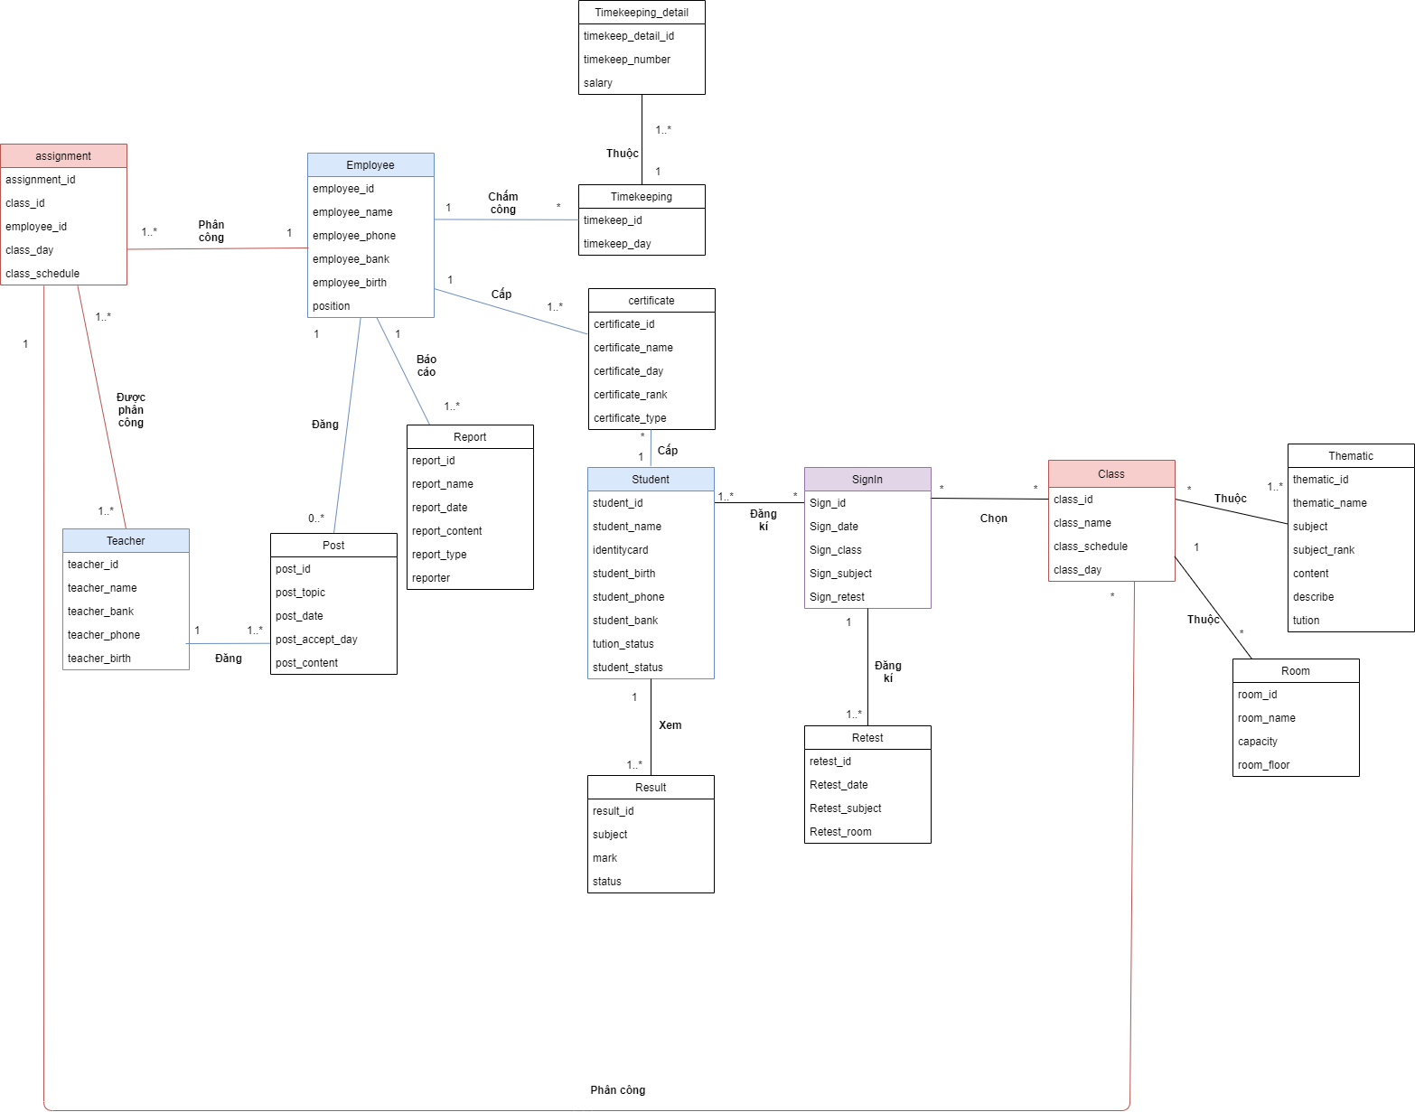

## 7. Bảng dữ liệu:

Bảng POST (Bài đăng)

|  |  |  |  |
| --- | --- | --- | --- |
| Tên | Kiểu dữ liệu | Khóa chính/ Khóa ngoại | Mô tả |
| assignment_id | int (11) | PK | Mã bài đăng |
| employee_id | int (11) | FK1 | Mã nhân viên |
| teacher_id | int (11) | FK2 | Mã giảng viên |
| post_topic | nvarchar (255) |  | Chủ đề |
| post_date | datetime |  | Ngày đăng |
| post_status | nvarchar (255) |  | Trạng thái bài đăng |
| post_content | nvarchar (255) |  | Nội dung bài đăng |

Bảng REPORT (Báo cáo)

|  |  |  |  |
| --- | --- | --- | --- |
| Tên | Kiểu dữ liệu | Khóa chính/ Khóa ngoại | Mô tả |
| report_id | int (11) | PK | Mã báo cáo |
| employee_id | int (11) | FK1 | Mã nhân viên |
| report_name | nvarchar (255) |  | Tên báo cáo |
| report_date | datetime (255) |  | Ngày báo cáo |
| report_type | nvarchar (255) |  | Loại báo cáo |
| reporter | nvarchar (255) |  | Người báo cáo |
| report_content | nvarchar (255) |  | Nội dung báo cáo |

Bảng EMPLOYEE (Nhân viên)

|  |  |  |  |
| --- | --- | --- | --- |
| Tên | Kiểu dữ liệu | Khóa chính/ Khóa ngoại | Mô tả |
| employee_id | int (11) | PK | Mã nhân viên |
| employee_name | nvarchar (255) |  | Tên nhân viên |
| employee_phone | int (11) |  | Số điện thoại nhân viên |
| employee_bank | int (11) |  | Tài khoản ngân hàng nhân viên |
| employee_bith | datetime |  | Ngày sinh nhân viên |
| position | nvarchar (11) |  | Chức vụ |

Bảng TEACHER (Giảng viên)

|  |  |  |  |
| --- | --- | --- | --- |
| Tên | Kiểu dữ liệu | Khóa chính/ Khóa ngoại | Mô tả |
| teacher_id | int (11) | PK | Mã giảng viên |
| teacher_name | nvarchar (255) |  | Tên giảng viên |
| teacher_phone | int (11) |  | Số điện thoại giảng viên |
| teacher_bank | int (11) |  | Số tài khoản của giảng viên |
| teacher_bith | datetime |  | Ngày sinh của giảng viên |

Bảng THEMATIC (Lớp chuyên đề)

|  |  |  |  |
| --- | --- | --- | --- |
| Tên | Kiểu dữ liệu | Khóa chính/ Khóa ngoại | Mô tả |
| thematic_id | int (11) | PK | Mã chuyên đề |
| thematic_name | nvarchar (255) |  | Tên chuyên đề |
| content | nvarchar (255) |  | Chủ đề |
| describe | nvarchar (255) |  | Mô tả |
| tuition | float |  | Học phí |
| subject_name | nvarchar (255) |  | Tên môn học |
| class_quantum | int (11) |  | Số lượng lớp |
|  |  |  |  |

Bảng ROOM (Phòng)

|  |  |  |  |
| --- | --- | --- | --- |
| Tên | Kiểu dữ liệu | Khóa chính/ Khóa ngoại | Mô tả |
| room_id | int (11) | PK | Mã phòng |
| room_name | nvarchar (255) |  | Tên phòng |
| floor | int (11) |  | Tầng |
| capacity | int (11) |  | Sức chứa của phòng |

Bảng TIMEKEEPING (Chấm công)

|  |  |  |  |
| --- | --- | --- | --- |
| Tên | Kiểu dữ liệu | Khóa chính/ Khóa ngoại | Mô tả |
| timekeeping_id | int (11) | PK | Mã chấm công |
| employee_id | int (11) | FK1 | Mã nhân viên |
| timekeeping_day | datetime |  | Ngày chấm công |

Bảng ASSIGNMENT (Phân công)

|  |  |  |  |
| --- | --- | --- | --- |
| Tên | Kiểu dữ liệu | Khóa chính/ Khóa ngoại | Mô tả |
| asignment_id | int (11) | FK1 | Mã phân công |
| employee_id | int (11) | FK2 | Mã nhân viên |
| class_id | int (11) | FK3 | Mã lớp |
| teacher_id | int (11) | FK4 | Mã giảng viên |
| class_day | datetime |  | Ngày học |
| class_schedule | datetime |  | Lịch học |

Bảng CLASS (Lớp)

|  |  |  |  |
| --- | --- | --- | --- |
| Tên | Kiểu dữ liệu | Khóa chính/ Khóa ngoại | Mô tả |
| class_id | int (11) | PK | Mã lớp |
| thematic_id | int (11) | FK1 | Mã chuyên đề |
| room_id | int (11) | FK2 | Mã phòng |
| class_name | nvarchar (255) |  | Tên lớp |
| class_day | datetime |  | Ngày học |
| class_schedule | datetime |  | Lịch học |

Bảng TIMEKEEPING-DETAIL (Chi tiết chấm công)

|  |  |  |  |
| --- | --- | --- | --- |
| Tên | Kiểu dữ liệu | Khóa chính/ Khóa ngoại | Mô tả |
| timekeeping_detail_id | int (11) | PK | Mã chấm công chi tiết |
| timekeeping_id | int (11) | FK1 | Mã chấm công |
| timekeeping_number | int (11) |  | Số ngày chấm công |
| salary | money |  | Lương |

Bảng CERTIFICATE (Chứng chỉ)

|  |  |  |  |
| --- | --- | --- | --- |
| Tên | Kiểu dữ liệu | Khóa chính/ Khóa ngoại | Mô tả |
| certificate_id | int (11) | PK | Mã chứng chỉ |
| holder_id | int (11) | FK1 |  |
| certificate_name | nvarchar (255) |  | Tên chứng chỉ |
| certificate_type | nvarchar (255) |  | Loại chứng chỉ |
| certificate_day | datetime |  | Ngày cấp chứng chỉ |
| certificate_rank | nvarchar (255) |  | Cấp chứng chỉ |

Bảng STUDENT (Học viên)

|  |  |  |  |
| --- | --- | --- | --- |
| Tên | Kiểu dữ liệu | Khóa chính/ Khóa ngoại | Mô tả |
| student_id | int (11) | PK | Mã học viên |
| student_name | nvarchar (255) |  | Tên học viên |
| student_phone | int (11) |  | Số điện thoại của học viên |
| student_bank | int (11) |  | Số tài khoản của học viên |
| student_bith | datetime |  | Ngày sinh của học viên |
| student_status | nvarchar (255) |  | Trạng thái học viên |
| tuition_status | nvarchar (255) |  | Trạng thái học phí |

Bảng SIGN IN (Đăng kí)

|  |  |  |  |
| --- | --- | --- | --- |
| Tên | Kiểu dữ liệu | Khóa chính/ Khóa ngoại | Mô tả |
| sign_id | int (11) | PK | Mã đăng kí |
| class_id | int (11) | FK1 | Mã lớp học |
| student_id | int (11) | FK2 | Mã học viên |
| sign_date | datetime |  | Ngày đăng kí |
| sign_subject | nvarchar (255) |  | Lớp chuyên đề |
| sign_class | nvarchar (255) |  | Lớp đăng kí |
| sign_resub | nvarchar |  | Đăng ký lại |

Bảng RETEST (Thi lại)

|  |  |  |  |
| --- | --- | --- | --- |
| Tên | Kiểu dữ liệu | Khóa chính/ Khóa ngoại | Mô tả |
| retest_id | int (11) | PK | Mã thi lại |
| student_id | int (11) | FK1 | Mã học viên |
| room_id | int (11) | FK2 | Mã phòng |
| retest_room | nvarchar (255) |  | Phòng thi lại |
| retest_date | datetime |  | Ngày thi lại |
| retest_subject | nvarchar (255) |  | Môn thi lại |

Bảng RESULT (Bảng điểm)

|  |  |  |  |
| --- | --- | --- | --- |
| Tên | Kiểu dữ liệu | Khóa chính/ Khóa ngoại | Mô tả |
| Result_id | Int (11) |  | Mã bảng điểm |
| info | nvarchar (255) |  | Môn mà học viên đang học |
| Mark | float |  | Điểm |
| Total | Int (11) |  | Kết quả |

## 8. ERD

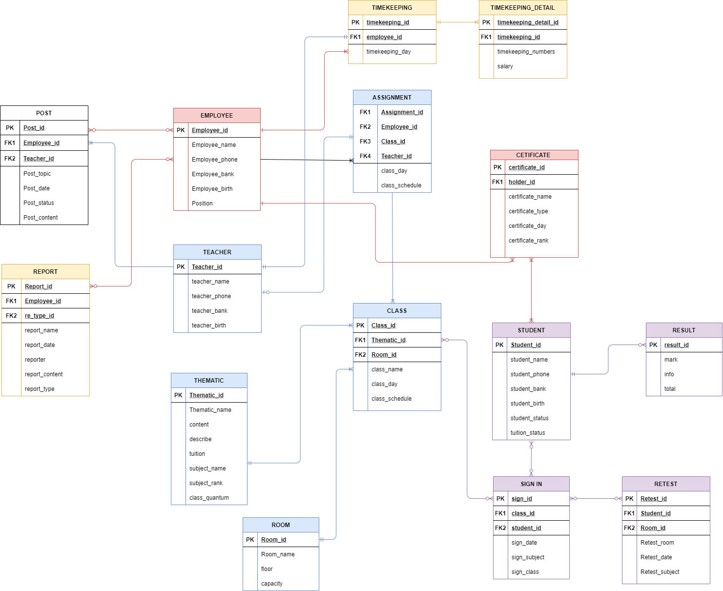

# CHƯƠNG 3: TỔNG KẾT

## 1. Kết quả đạt được:

* Thiết kế được sơ đồ hệ thống.
* Đặc tả được các chức năng cơ bản và nâng cao.
* Đáp ứng được 80-90% yêu cầu của khách hàng.
* Trong quá trình phân tích và thiết kế, có quan tâm đến trải nghiệm người dùng, đặt ưu tiên nâng cao trải nghiệm người dùng lên hàng đầu.

## 2. Các vấn đề chưa giải quyết được:

* Vẫn còn một vài chức năng của khách hàng vẫn chưa đáp ứng được.
* Cơ sở dữ liệu vẫn còn một vài chỗ chưa hợp lý.

## 3. Hướng phát triển:

* Nghiên cứu, học hỏi thêm để có thể đáp ứng được hết yêu cầu của khách hàng.
* Họp nhóm, bàn bạc thêm, để đảm bảo cơ sở dữ liệu được hoàn thiện.

# PHỤ LỤC

## 1. Phiếu phỏng vấn

|  |  |
| --- | --- |
| Kế hoạch phỏng vấn | |
| Người được hỏi: học viên | Người phỏng vấn: Lê Xuân Hồng |
| Địa chỉ: IUH | Thời gian hẹn: 14h30  Thời điểm bắt đầu: 14h35  Thời điểm kết thúc: 15h |
| Đối tượng: Học viên | Các yêu cầu đòi hỏi: Tìm hiểu được các quy trình của trung tâm tin học |
| Chương trình:  - Tự giới thiệu  - Tổng quan về dự án  - Tổng quan về phỏng vấn  - Chủ đề sẽ đề cập  - Tổng hợp các nội dung chính  - Ý kiến của người được hỏi  - Kết thúc | Ước lượng thời gian: 25 phút |
| **Câu 1:**  đăng kí qua mạng, có cần đăng nhập vào hệ thống hay không?  **Trả lời:** Không, chỉ cần bấm vào chức năng đăng kí, sau đó điền đầy đủ thông tin đăng kí vào form đăng kí và in phiếu đăng kí  **Câu 2:** Thông tin các khóa học, lịch khai giảng sẽ được hiển thị ở phần ở phần nào?  **Trả lời:** Trang chủ  **Câu 3:** Khi đăng kí khóa học thì cần điền các thông tin gì?  **Trả lời:** họ tên, thời khóa biểu, lịch thi ngày thi, khóa học  **Câu 4:** kết thúc quá trình học, xem thông tin kết quả ở đâu?  **Trả lời:** Thông tin kết quả sẽ được hiển thị ở chức năng kết quả thi, nếu đạt->nhận chứng chỉ thi  Nếu trượt->đăng kí học lại  **Câu 5:** Đóng học phí bằng cách nào?  **Trả lời:** Sau khi đăng kí và in phiếu đăng kí, học viên sẽ cung cấp phiếu đăng kí cho trung tâm và đóng tiền, sau đó trung tâm sẽ cập nhật lên hệ thống đã đóng tiền  **Câu 6:** Thông tin khóa học bao gồm những gì?  **Trả lời:**Học phí thời khóa biểu lịch thi,ngày thi | |
| Quan sát chung: Người được phỏng vấn rất nhiệt tình | |
| Các vấn đề chưa được giải quyết, các chủ đề chưa được cập nhật: thông tin cơ bản của một khóa học.  Thanh toán học phí trực tuyến. | |

|  |  |
| --- | --- |
| Kế hoạch phỏng vấn | |
| Người được hỏi: Nhân viên trung tâm tin học | Người phỏng vấn: Hoàng Trọng Long |
| Địa chỉ: IUH | Thời gian hẹn: 14:20  Thời điểm bắt đầu: 14:20  Thời điểm kết thúc: 15:00 |
| Đối tượng: Nhân viên trung tâm tin học | Các yêu cầu đòi hỏi: Tìm hiểu được các quy trình của trung tâm tin học |
| Chương trình:  - Tự giới thiệu  - Tổng quan về dự án  - Tổng quan về phỏng vấn  - Chủ đề sẽ đề cập  - Tổng hợp các nội dung chính  - Ý kiến của người được hỏi  - Kết thúc | Ước lượng thời gian: 40 phút |
| **Câu 1:** -Nhân viên cần tạo tài khoản để quản lý trên hệ thống không?  **Trả lời :** Có  **Câu 2:** Chức năng gì cần thiết cho nhân viên?  -Quản lý việc đăng ký học và đóng học phí  -Xem lịch học của học viên  -Tạo lịch thi  -Xếp lớp  -Xếp phòng thi  -Cấp chứng chỉ cho học viên  -Quản lý thông tin sinh viên  -Tọa báo cáo: danh sách lớp, Số lượng sinh viên, lịch học, thi lại  **Trả lời: Có**  **Câu 3:** Nhân viên có yêu cầu phi chức năng như thế nào?  **Trả lời:**  -Tốc độ xử lý dữ liệu, truy xuất thông tin: Nhanh  -Thông tin luôn sẵn sàng trong hệ thống  -Giao diện: Thân thiện với người dùng, dễ nhìn và dễ sử dụng  -Website hoạt động 24/24  -Độ bảo mật thông tin cao  -Tính chặt chẽ thông tin: Nhất quán, cập nhật kịp thời | |
| Quan sát chung: Người tham gia cung cấp thông tin nhiệt tình, cung cấp thông tin chi tiết và có tính hợp tác cao | |
| Các vấn đề chưa được giải quyết, các chủ đề chưa được cập nhật: Thời gian triển khai và một số chức năng chưa cần thiết khác | |

|  |  |
| --- | --- |
| Kế hoạch phỏng vấn | |
| Người được hỏi: Quản lí trung tâm tin học | Người phỏng vấn: Đặng Thị Minh Thư |
| Địa chỉ: IUH | Thời gian hẹn: 14:20  Thời điểm bắt đầu: 14:20  Thời điểm kết thúc: 15:00 |
| Đối tượng: Giảng viên | Các yêu cầu đòi hỏi: Tìm hiểu được các quy trình của trung tâm tin học |
| Chương trình:  - Tự giới thiệu  - Tổng quan về dự án  - Tổng quan về phỏng vấn  - Chủ đề sẽ đề cập  - Tổng hợp các nội dung chính  - Ý kiến của người được hỏi  - Kết thúc | Ước lượng thời gian: 60p |
| **Câu 1:** Giảng viên có cần đăng nhập không?  **Trả lời:** Có.  **Câu 2:** Giảng viên được tính lương như thế nào?  **Trả lời:** Giảng viên được nhận 10 triệu đồng cho một lớp chuyên đề.  **Câu 3:** Chị có muốn thêm chức năng đăng tin dành cho giảng viên không?  **Trả lời:** Có  **Câu 4:** Chị có muốn thêm chức năng trả lời phản hồi dành cho giảng viên không?  **Trả lời:** Có  **Câu 5:** Chị có muốn khi giảng viên xem lương, hệ thống sẽ hiển thị bảng lương chi tiết không?  **Trả lời:** Có  **Câu 6:** Chị mong muốn bảng lương chi tiết bao gồm những gì?  **Trả lời:** Bảng lương bao gồm: mã giảng viên, tên giảng viên, ngày sinh, số tài khoản, số lớp chuyên đề đã phụ trách, các khoản khen thưởng, các khoản khấu trừ, tổng số tiền nhận được sau khi được cộng tiền thưởng và trừ các khoản khấu trừ. | |
| Quan sát chung: người được phỏng vấn có thái độ hợp tác, cung cấp nhiều thông tin quan trọng để rút ra các yêu cầu chức năng dành cho giảng viên. | |
| Các vấn đề chưa được giải quyết, các chủ đề chưa được cập nhật: Các khoản khen thưởng và các khoản khấu trừ trong bảng lương giảng viên. | |

|  |  |
| --- | --- |
| Kế hoạch phỏng vấn | |
| Người được hỏi: Quản lí trung tâm tin học | Người phỏng vấn: Nguyễn Minh Huy |
| Địa chỉ: IUH | Thời gian hẹn: 14:20  Thời điểm bắt đầu: 14:20  Thời điểm kết thúc: 15:00 |
| Đối tượng: nhân viên | Các yêu cầu đòi hỏi: Tìm hiểu được các quy trình của trung tâm tin học |
| Chương trình:  - Tự giới thiệu  - Tổng quan về dự án  - Tổng quan về phỏng vấn  - Chủ đề sẽ đề cập  - Tổng hợp các nội dung chính  - Ý kiến của người được hỏi  - Kết thúc | Ước lượng thời gian: 60p |
| **Câu 1:** Việc cấp chứng chỉ sẽ thực hiện như thế nào?  **Trả lời:** Nhân viên sẽ cấp chứng chỉ cho các học viên đậu theo khóa học chuyên đề và xếp loại  **Câu 2:** Quản lý đăng kí của nhân viên sẽ bao gồm những công việc gì?  **Trả lời:** Nhân viên sẽ quản lý danh sách đăng kí của các học viên theo chuyên đề  **Câu 3:** Khi người truy cập đăng kí khóa học nhân viên thực hiện việc kiểm tra đăng kí cho học viên như thế nào?  **Trả lời:** thực hiện các ràng buộc trên phiếu đăng kí khóa học nếu đầy đủ và đúng thông tin lớp chưa đủ số lượng thì sẽ duyệt đăng kí thành công cho học viên  **Câu 4:** Khi nhân viên tạo báo cáo? Trên báo cáo đó sẽ gồm những thông tin gì?  **Trả lời:** Bao gồm việc hoạt động của trung tâm, doanh thu chi phí theo tuần tháng năm, số lượng học viên mỗi lớp, …  **Câu 5:** Quản lý thi lại phúc khảo gồm những thông tin nào?  **Trả lời:** Gồm danh sách các học viên rớt được xếp theo chuyên đề lớp học, và form điền thông tin đăng kí thi lại của học viên | |
| **Câu 6:** Việc phân công giảng viên thực hiện như thế nào?  **Trả lời:** Nhân viên thực hiện phân công dựa trên lịch trống và số tiết dạy của giảng viên  **Câu 7:** Việc quản lý lớp học do nhân viên phụ trách gồm những công việc gì?  **Trả lời:** Nhân viên phụ trách quản lý chỉnh sửa: thêm, xóa, sửa thông tin học viên hay giảng viên  **Câu 8:** Các lớp học được quản lý như thế nào?  **Trả lời:** Được quản lý theo chuyên đề mỗi chuyên đề gồm các lớp học trong chuyên đề  **Câu 9:** Các chuyên đề có thay đổi không?  **Trả lời:** Các chuyên đề như là 1 khóa học có xuất hiện những chuyên đề mới với các môn học phù hợp.  **Câu 10:** Một chuyên đề gồm bao nhiêu lớp học?  Trả lời: tùy theo mỗi chuyên đề có thể thêm hoặc bớt đi một số lớp theo các môn trong chuyên đề đó. | |
| **Câu 11:** Xếp lịch xếp phòng được thực hiện như thế nào?  **Trả lời**: nhân viên chọn các phòng học còn trống và thời khóa biểu trống để áp cứng vào 1 lớp nhất định sau đó mới xếp giảng viên phù hợp với lớp đó.  **Câu 12:** Nếu học viên muốn chèn vào lớp học đã đủ số lượng thì thực hiện như thế nào?  **Trả lời:** Nhân viên sẽ xem xét trường hợp đó nếu phù hợp trong khả năng thì chọn chức năng quản lý lớp để thực hiện việc này. | |

|  |  |
| --- | --- |
| Kế hoạch phỏng vấn | |
| Người được hỏi: người quản trị hệ thống (admin) | Người phỏng vấn: Nguyễn Đình Hữu |
| Địa chỉ: IUH | Thời gian hẹn: 16h  Thời điểm bắt đầu:16h  Thời điểm kết thúc:16h50 phút |
| Đối tượng: admin | Các yêu cầu đòi hỏi: tìm hiểu quy trình admin truy cập vào hệ thống |
| Chương trình:  - Tự giới thiệu  - Tổng quan về dự án  - Tổng quan về phỏng vấn  - Chủ đề sẽ đề cập  - Tổng hợp các nội dung chính  - Ý kiến của người được hỏi  - Kết thúc | Ước lượng thời gian:40 phút |
| Xin chào anh(chị), chúng tôi là nhóm thu thập yêu cầu từ khách hàng được công ty điều tới để thu nhập thông tin nhằm phục vụ mục đích tiếp cần, phỏng vấn để xây dựng một trung tâm tin học dành cho trường đại học của anh chị.  **C0**. Anh (chị) có phải là người quản trị hệ thống admin hay không?  **TL:** Có  **C1**. Anh (chị) có chuyên ngành về công nghệ thông tin không?  **TL:** Có  C2. Anh(chị) có từng quản trị một website tin học hay chưa?  **TL**: Chưa  **C3**. Anh(chị) có nhiệm vụ gì trên hệ thống đó?  **TL:** Phân quyền cho người dùng truy cập vào hệ thống (giảng viên, nhân viên, sinh viên, ...)  **C4**. Anh (chị) chia sẻ về những khó khăn khi sử dụng hệ thống quản trị đó?  **TL:** Chưa sử dụng trước đây nên chưa có khó khăn.  **C5**. Anh (chị) có thể chia sẻ những chức năng mà anh chị thích hệ thống đã từng sử dụng?  **TL**: Lần đầu sử dụng nên tham khảo từ phía công ty.  **C5.** Anh (chị) muốn giữ lại những chức năng cũ mà anh (chị) thấy thích hợp không?  **TL**: Sản phẩm mới  **C5**. Anh (chị) mong muốn gì về một trang admin mới này?  **TL**: Dễ sử dụng bảo mật cao, giao diện đơn giản, không cầu kì  **C6.** Anh (chị) có thể chia sẻ quy trình thường nhật khi anh (chị) truy cập vào admin hay không?  **TL:** Xem lượt truy cập, xem lịch sử thay đổi trên hệ thống, kiểm tra những người dung nào truy cập vào hệ thống.  Giới thiệu sơ qua một số chức năng mà công ty chúng tôi sẽ cung cấp.   * Các chức năng sẽ được thiết kế phù hợp với người dùng. * Trang quản trị sẽ được bảo mật ở mức cao nhất:   + Chúng tôi sẽ phân quyền admin mở mức cao xuống thấp.  + Chúng tôi có sử dụng hộp thoại(SMS) để đảm bảo mức bảo mật.   * Chức năng phân chia sinh viên, giảng viên, lớp học theo từng bảng có liên kết với nhau.   + Đảm bảo thời gian truy vấn nhanh nhất.   * Khi có sinh viên nào đăng kí hệ thống sẽ gửi thông báo trực tiếp đến gmail quản trị. * Hệ thống cung cấp lượt truy cập, thời gian truy cập để khảo sát thời điểm truy cập. * Hệ thống có tích hợp với các hệ điều hành khác nhau, giúp quản trị có thể linh hoạt khi truy xuất thông tin. * Các chức năng cơ bản thêm xóa sửa sẽ được phân quyền dựa vào admin * Hệ thống có boot phản hồi các comment từ học sinh hệ thống tự động học.   **C7.** Anh (chị) có muốn những chức năng này hay không?  **TL**: Có  **C8**. Anh (chị) có muốn thêm một số chức năng nào nữa không?  **TL:** In bảng sinh viên chưa thi qua, đã thi qua ra excel, ... | |
| Quan sát chung: người được phỏng vấn trả lời tốt các câu hỏi từ người phỏng vấn trong thời gian giới hạn. Một số câu hỏi liên quan đến công nghệ người được phỏng vấn chưa trả lời rõ. Tổng kết quả đợt phỏng vấn, nhóm khảo sát đã thu nhập được đa số chức năng chính sẽ có trong trang quản trị admin. | |
| Các vấn đề chưa được giải quyết: chức năng gửi gmail tránh tình trạng spam; chức năng in ra file excel, ... | |

|  |  |
| --- | --- |
| Kế hoạch phỏng vấn | |
| Người được hỏi: Quản lí trung tâm tin học | Người phỏng vấn: Đỗ Quyết Kiều Quang |
| Địa chỉ: IUH | Thời gian hẹn: 14:20  Thời điểm bắt đầu: 14:20  Thời điểm kết thúc: 15:00 |
| Đối tượng: Quản lí trung tâm tin học | Các yêu cầu đòi hỏi: Tìm hiểu được các quy trình của trung tâm tin học |
| Chương trình:  - Tự giới thiệu  - Tổng quan về dự án  - Tổng quan về phỏng vấn  - Chủ đề sẽ đề cập  - Tổng hợp các nội dung chính  - Ý kiến của người được hỏi  - Kết thúc | Ước lượng thời gian: 60p |
| **Câu 1:** Thông qua quá trình tìm hiểu, được biết trung tâm của cô bao gồm các hoạt động đăng kí học, cho học viên thi, thông báo lịch, thông báo điểm. Ngoài ra còn có hoạt động nào khác khôn?  **Trả lời:** Lên kế hoạch, lộ trình khóa học, phân công giảng viên, kiểm duyệt tin, lên kế hoạch thi chính thức và thi lại, xem báo cáo, kiểm tra kết quả lớp, xem tình hình khóa học (học phí, chiêu sinh), tính lương  **Câu 2:** TT tin học có hỗ trợ học online không hay chỉ học trực tiếp tại trung tâm?  **Trả lời:** Có hỗ trợ học online, nhất là trong mùa dịch  **Câu 3:** TT tin học có hỗ trợ cho học viên tự sắp xếp lịch học của mình hay không? Hay lịch là do TT tự sắp xếp?  **Trả lời:** TT tự sắp xếp  **Câu 4:** TT tin học có gửi mail thông báo cho học viên hay không? Hay học viên chỉ có thể theo dõi trên trang chủ của TT?  **Trả lời:** Chỉ có thể theo dõi tại trang chủ của TT  **Câu 6:** Nội dung học của TT bao gồm những gì?  **Trả lời:** Word, Excel, Powerpoint  **Câu 7:** Quy trình thi diễn ra như thế nào?  **Trả lời:**  Về bài thi, có 2 phần thực hành và lý thuyết. Lý thuyết sẽ thi dưới dạng trắc nghiệm 30 câu. Thực hành thì gồm 3 bài thi lần lượt như sau:  -Windows + Word: 40p (chiếm 40% tổng điểm)  -Excel: 40p (chiếm 40% tổng điểm)  -Powerpoint: 40p (chiếm 20% tổng điểm)  Về điểm số, tổng điểm của các bài thi từ 4.75 trở lên là đạt  **Câu 8:** Học viên được thi lại mấy lần?  **Trả lời:** 1 lần. đóng phí 150k  **Câu 9:** Một khóa học kéo dài bao lâu?  **Trả lời:** Khóa học khoảng 2-3 tháng, 15- buổi  **Câu 10:** Lịch học được xếp như thế nào?  **Trả lời:** Tối 2-4-6 hoặc Tối 3-5-7 hoặc Cả ngày T7, CN | |
| Quan sát chung: Người quản lí trung tâm nhiệt tình, am hiểu rất rõ về quy trình của trung tâm tin học | |
| Các vấn đề chưa được giải quyết, các chủ đề chưa được cập nhật : Thời lượng học, giá học phí | |

## 2. Phác thảo giao diện

### UC1: Tạo tài khoản

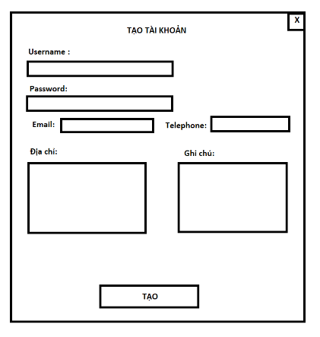

### UC2: Thống kê truy cập

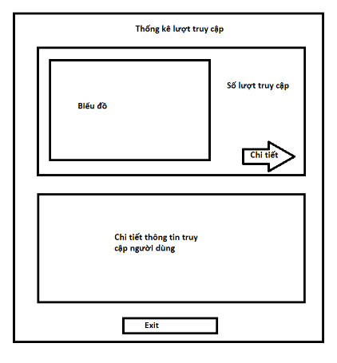

### UC3: Duyệt tin

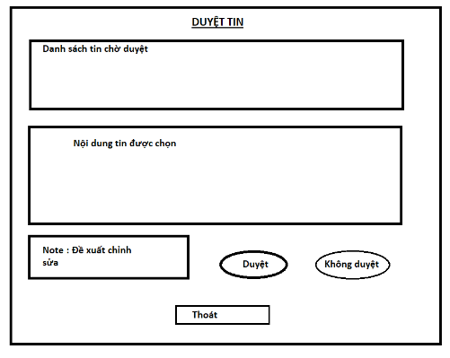

### UC4: Lên kế hoạch

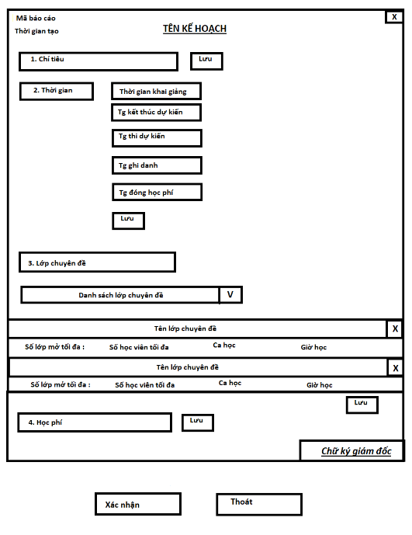

### UC5: Phân công giảng viên

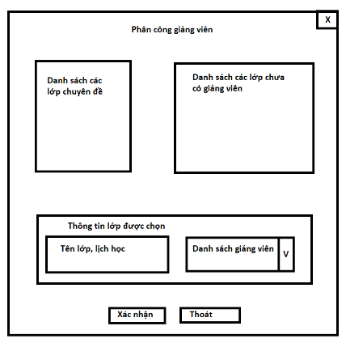

### UC6: Quản lí lớp

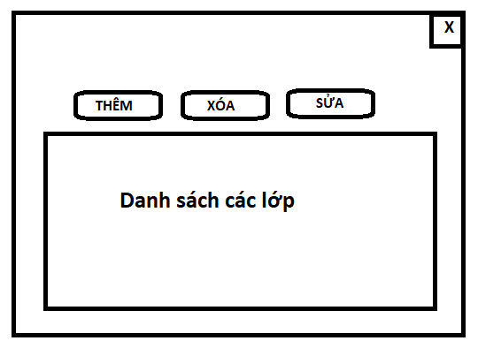

Giao diện chức năng

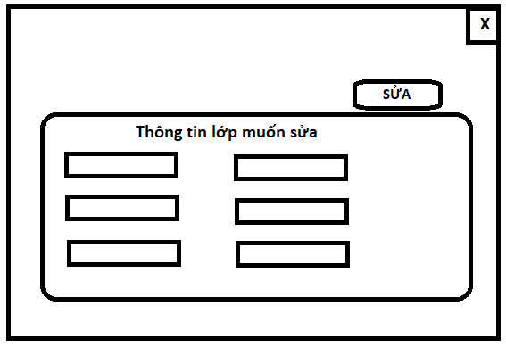

Chức năng sửa

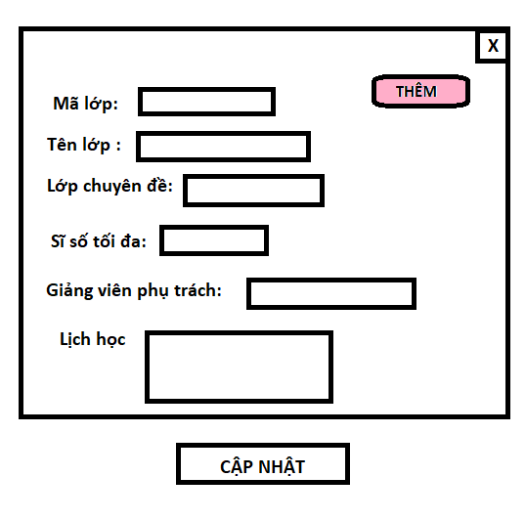

Chức năng thêm

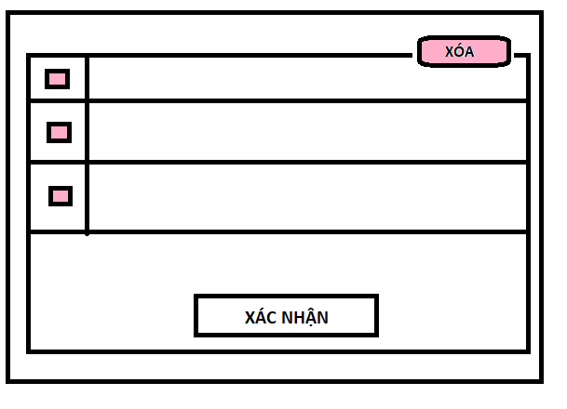

Chức năng xóa

### UC7: Trả lời phản hồi

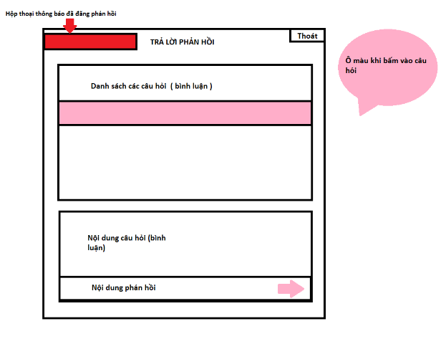

### UC8: Xem lương

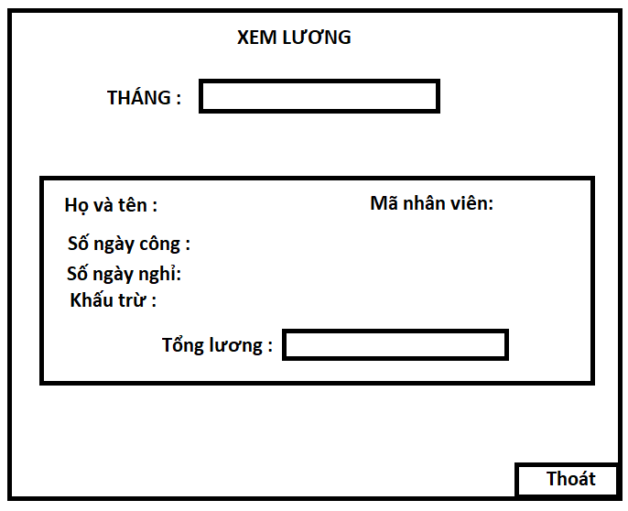

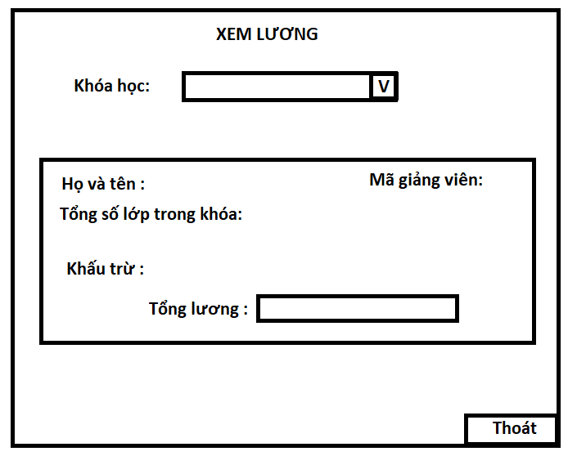

### UC9: Nhập điểm

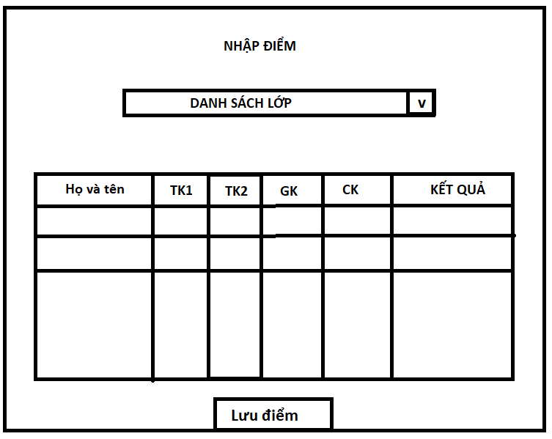

### UC10: Đăng nhập

